1. Основные этапы(временные рамки) развития экономики.
2. Основные направления экономической мысли.

4. Основные этапы развития экономической теории.

|  |  |  |  |
| --- | --- | --- | --- |
| 1. **Важнейшие школы** | **Период развития** | **Представители** | **Выдающиеся**  **заслуги** |
| Меркантилизм | XVI - XVIII вв. | А. Монкретьен,  У. Стаффорд,  Ж. Б. Кольбер,  А. Л. Ордин-Нащокин,  И. Т. Посошков, Петр 1 | Богатство – это прежде всего золото, на которое можно все купить. Его приносит торговля, главным образом внешняя. Значит, следует его ввозить, не допуская вывоза, а потому исследовать надо только сферу обращения. |
| Физиократы | XVIII вв. | Ф. Кенэ | Основной источник богатства страны – сельское хозяйство, сельскохозяйственное производство |
| Классическая политическая  экономика | конец XIX - первая пол. XIX  вв. | А. Смит, Д. Рикардо | Впервые обосновали идею главенствующей роли сферы производства в создании общественного богатства. Раскрыли значение труда как основы и меры ценности всех товаров. Доказали, что экономика должна регулироваться рынком и имеет свои законы, которые объективны. Выявили источники доходов всех слоев общества. |
| Марксизм | 2-я пол. XIX - XX  вв. | К. Маркс | Развил трудовую теорию стоимости и впервые создал учение о прибавочной стоимости, в котором утверждалось, что ее производство достигается путем эксплуатации пролетариата, а ее присвоени капиталистами явлется постоянным источником увеличения их богатства. |
| Неоклассическая  экономическая теория | конец XIX - XX  вв. | У. С. Джевонс и  Л. Вальрас,  Дж. Б. Кларк,  Ирвинг Фишер,  А. Маршалл и  А. Пигу | Разработали теорию предельной полезности и теорию предельной производительности, теорию общего экономического равновесия, согласно которой механизм свободной конкуренции и рыночного ценообразования обеспечивает справедливое распределение доходов и полное использование экономических ресурсов, экономическую теорию благосостояния, принципы которой положены в основу современной теории государственных финансов, теорию рациональных ожиданий и др. |
| Кейнсианство | XX - начало XXI  вв. | Дж. Кейнс | Рассматривал вопросы государственного регулирования экономики на базе анализа макроэкономических величин. Предмет анализа –народное хозяйство в целом. |
| Институционализм | XX - начало XXI  вв. | Т. Веблен,  У. Митчел, М. Вебер, Д. Гелбрейт | Характер экономического развития определяет не рынок сам по себе, а вся система экономических институтов: фирмы, профсоюзы, государство, законы, указы, постановления, обычаи, навыки, традиции и т.д. |
| Монетаризм | XX - начало XXI  вв. | Милтон Фридман,  Карл Бруннер,  Алан Мельтцер,  Анна Шварц. | Государство должно постепенно увеличивать количество денег, обслуживая реальный экономический рост. Спрос на деньги постоянно растет, так как люди имеют склонность к сбережению, а объем товарной массы увеличивается. Следовательно, требуется периодически вливать новые деньги в экономику, увеличивая их предложение. Однако если это увеличение происходит слишком быстро, то денег становится значительно больше, чем товарной массы, в результате чего возникает инфляция. Она оказывает крайне негативное воздействие на экономику, снижая в долгосрочной перспективе потребительский спрос. Поэтому инфляцию необходимо подавлять любыми методами. |

1. Предмет, цели, задачи и методология экономики.

**ЭКОНОМИКА** ЭТО:

1. Наука о выборе наиболее эффективных способов удовлетворения безграничных потребностей людей путем использования ограниченных ресурсов.

2.Сложная, многоуровневая система, поэтому в зависимости от объекта исследования экономическую науку принято подразделять на две большие области.

* ***Микроэкономика*** – это раздел экономической теории, имеющий дело с конкретными экономическими единицами (отдельная отрасль, фирма, домохозяйство и т.д.), с детальным изучением поведения этих индивидуальных единиц.
* ***Макроэкономика*** – это раздел экономической теории, охватывающий изучение развития экономической системы в целом, либо её основных подразделений (государственный сектор, частный сектор и т.д.).

**Предметом** экономической теории являются не деньги или богатство, а люди.

**Задачи и цели** экономики выразим через определение экономики:

Экономика ­- способ организации деятельности людей(задача), направленный на создание благ(цель), необходимых им для потребления.

Блага – средства, необходимые для удовлетворения каких-либо потребностей людей.

Фундаментальные вопросы экономики

Что производить? Как производить? Для кого производить?

5. Взаимосвязь экономики с другими науками. Экономическая система общества, классификация, виды, модели.

1. Правоведение является дисциплиной о правах человека и его взаимоотношениях в обществе и в аспекте действующего в государстве законодательства. Связь экономики с правоведением проходит по точке соприкосновения в части экономических законов и экономических преступлений, налоговому праву, гражданскому праву;
2. Социология изучает общество. Экономика, будучи наукой, изучающей производственные и экономические отношения между социальными группами с социологией также связана достаточно плотно;
3. Политология изучает вопросы государственного правления и политики, форм правления, вопросах развития тех или иных политических ситуаций. Экономика тесно связана с политикой, будучи плотно связанными на практике. Любое государство присутствует в поле развития экономики, часто подчиняется вопросам экономики, которая также напрямую зависит от происходящих политических процессов.
4. География изучает вопросы природные комплексы, вопросы ресурсов, от которых во многом зависит экономика. Изучение запасов природных ресурсов планеты является крайне важным для экономики. Поэтому эти две дисциплины соприкасаются.

В зависимости от форм собственности(**классификация**), лежащих в основе экономической системы, современные экономисты выделили четыре основных типа: традиционная(колективная), рыночная(частная), административно-командная(гос. собственность) и смешанная экономические системы.

6. Экономические законы и экономические категории. Экономические отношения и их типы.

**Экономические категории** — это абстрактные, логические, теоретические понятия, которые в обобщенном виде выражают родовые признаки определенных экономических явлений и процессов. Например: товар, собственность, капитал, прибыль, рынок, спрос, заработная плата, рабочая сила и др.

**Экономические законы** выражают существенные, устойчивые, постоянно повторяющиеся причинно-следственные связи и взаимозависимости между экономическими процессами и явлениями. Понятие "закон" родственно понятию"сущность" чего-либо. Экономические законы выражают сущность экономических отношений.

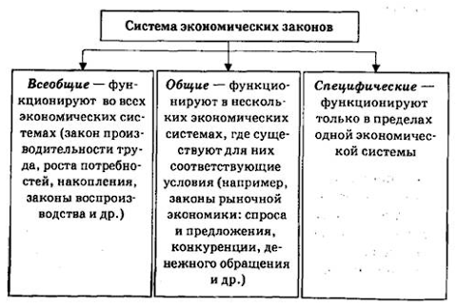

**Экономических отношения** в узком смысле представляют собой тип общественного производства социального и экономического характера, который состоит из экономического и социального общественного производства, включающего в себя все отношения связанные с собственностью.

**Экономические отношения** в широком смысле – это все связи и отношения, имеющие непосредственную связь с производством товаров и услуг, их распределением, обменом и потреблением.

Экономические отношения подразделяются на 2 блока

1.организационно-экономические

Посредством организационно-экономических отношений происходит регулирование таких вопросов как:

кто будет управлять производственным процессом;

какие товары производить;

как уменьшить издержки производства;

как увеличить эффективность производства и прибыль;

какой способ ведения хозяйства избрать и др.

2. отношения собственности и соответствующие им соц-экономические отношения.

Социально-экономические отношения представляют собой систему устойчивых связей и взаимоотношений отдельных экономических субъектов (личностей или групп людей), объединенных определенными национальными, политическими, этическими или иными нормами, возникающих в отношении собственности.

7. Экономические системы и общие проблемы экономического

развития. Типы экономических систем. Модели экономических систем.

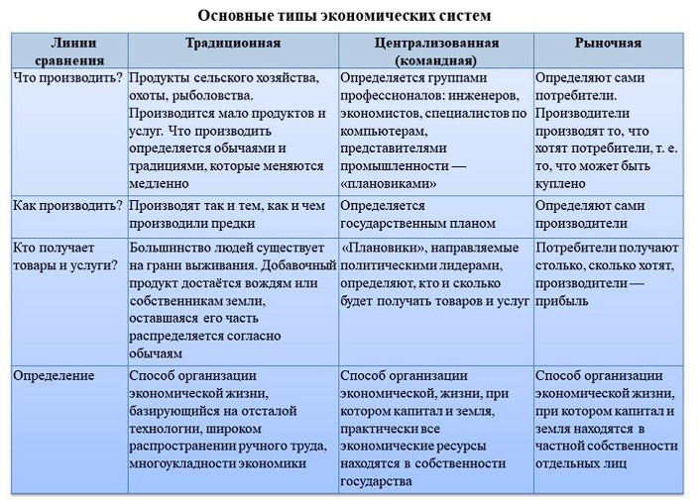

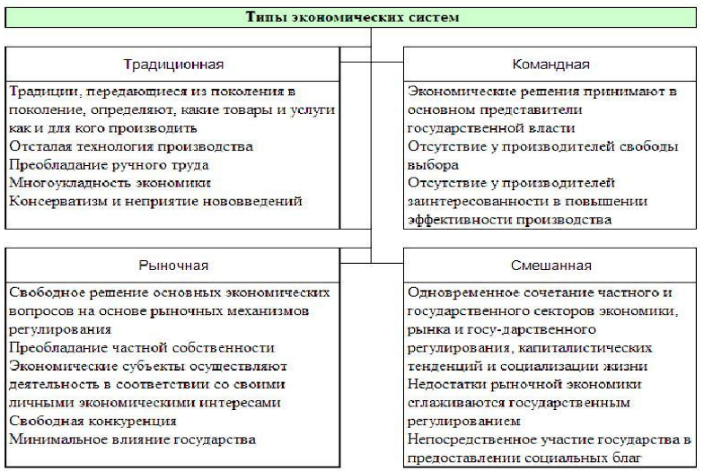

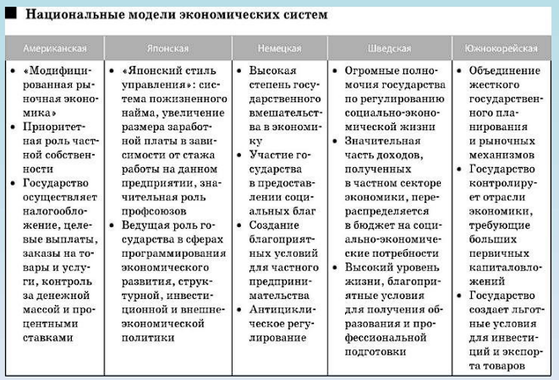

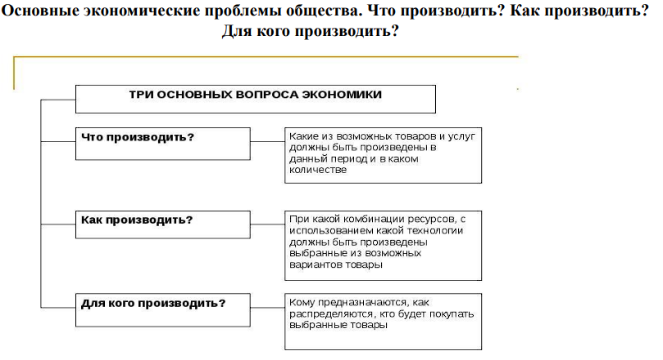

8. Экономические потребности, блага. Их классификация. Общая и

предельная полезность блага.

**Потребность** – нужда в чём-либо, необходимом для поддержания жизнедеятельности индивида, социальной группы, общества;

внутренний побудитель активности.

**Блага** – средства, необходимые для удовлетворения каких-либо потребностей людей.

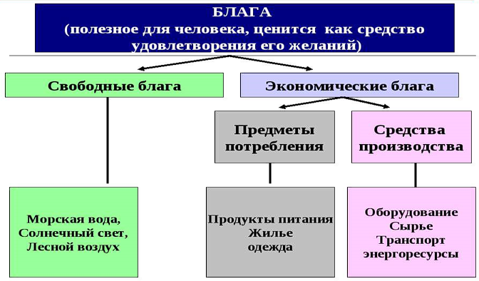

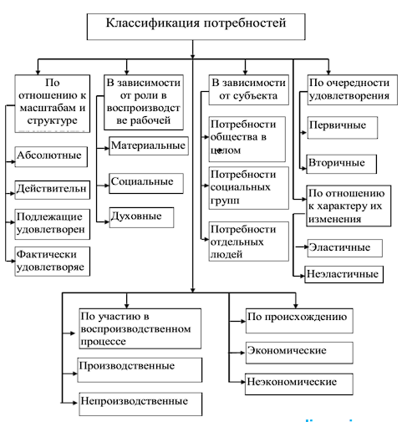

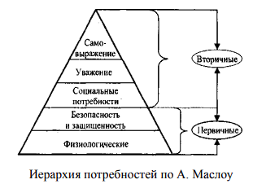

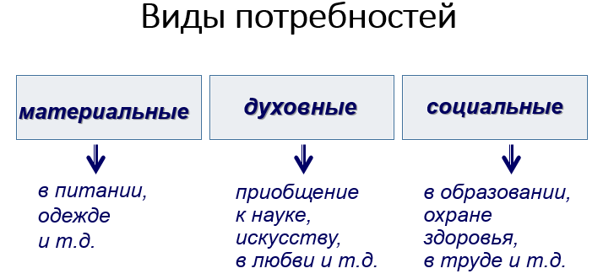

9. Производственные ресурсы и факторы производства.



По происхождению средства производства делятся на два вида:

1) природные ресурсы – те, которые созданы самой природой (земля,

леса, водные ресурсы);

2) произведенные ресурсы – предметы, созданные или обработанные

человеком и предназначенные для дальнейшего использования их в

производстве (инструменты, машины, оборудование, здания, сооружения,

сырье и т. д.).

**Факторы производства**

Земля (леса, воды, природные полезные ископаемые…)

Капитал (средства производства: сырье, материалы,

машины, оборудование, здания, транспорт, связь…)

Труд (рабочая сила: совокупность физических и духовных

способностей человека)

Предпринимательская способность (специфические

способности человека, позволяющие объединить ФП для

организации процесса производства)

Информационные ресурсы (совокупность знаний, умений,

навыков, компетенций)

10. Собственность в экономической системе. Экономические агенты.

**Собственность** в экономике — это общественные отношения в рамках принадлежности, раздела и передела объектов собственности. Важны именно фактические отношения — кто действительно контролирует объект собственности и принимает решения о его использовании, распоряжается им, а не формальное право по документам.

В зависимости от форм **собственности**(классификация), лежащих в основе экономической системы, современные экономисты выделили четыре основных типа: традиционная(**Коллективная собственность —** это вещь, которая принадлежит группе людей, и каждый из них имеет какую-то часть в этой собственности), рыночная(**частная –** это вещь, которая является собственностью граждан и юр. лиц), административно-командная(**гос. собственность**) и смешанная экономические системы.

**Экономические агенты (economic agents)** - субъекты экономических отношений, участвующие в производстве, распределении, обмене и потреблении экономических благ.

11.Теория общественного производства. Основные факторы

общественного производства и закономерности их развития.

Производство (наиболее обобщенно) – это сфера

непосредственного создания ценностей. Производство предполагает

функционирование в каждом обществе определенных производительных сил,

которые включают в себя ряд элементов и факторов.

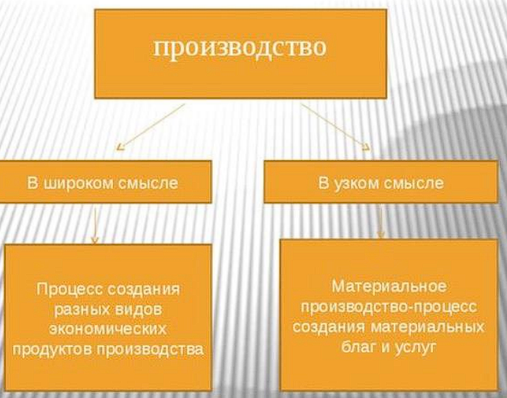

В период развития человечества **главными факторами** производства остаются рабочая сила и средства производства. К рабочей силе можно отнести человеческий фактор, а к средствам производства – материальный фактор. Особым человеческим ресурсом в производстве являются предпринимательские способности. Они заключаются в умении и готовности человека организовать бизнес или новое дело, принимая на себя все связанные с ним затраты и риски. Подлинного предпринимателя отличают огромное трудолюбие, инициативность, новаторство, деловая хватка, умение общаться с людьми, убеждать и воздействовать на них. Предприниматель – это организатор и движущая сила производства. Средства производства состоят из средств труда и предметов труда.

Необходимо **выделять три уровня производства**:

1) труд индивидуального работника;

2) производство на микроуровне (фирме, предприятии);

3) производство на макроуровне (в рамках общества).

Для того чтобы произведенный товар нашел своего покупателя,

производителям необходимо его доставлять – например, в магазины, оптовые

базы, склады и т. д. – т. е. производитель товара и его покупатели

разъединены в пространстве и во времени. Можно сделать вывод, что,

помимо производства и потребления, существуют и другие фазы:

распределение результатов производства и обмен ими. Производство,

объединяющее в себе все остальные фазы, называется воспроизводством.

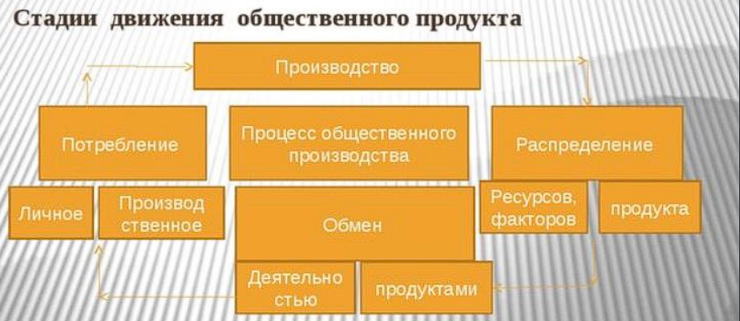

Производство – это этап непосредственного создания товаров и услуг.

Распределение – это этап, на котором распределяются итоги

производства (результаты общественного труда), а также распределяются

необходимые ресурсы для возобновления производства.

Обмен – это этап, на котором происходит обмен деятельностью между

людьми и обмен продуктами труда.

Потребление – это этап, на котором произведенный продукт

используется для удовлетворения потребности человека. Это заключительная

фаза воспроизводства. Но ни одна из фаз воспроизводства не может

существовать отдельно, они тесно связаны между собой.

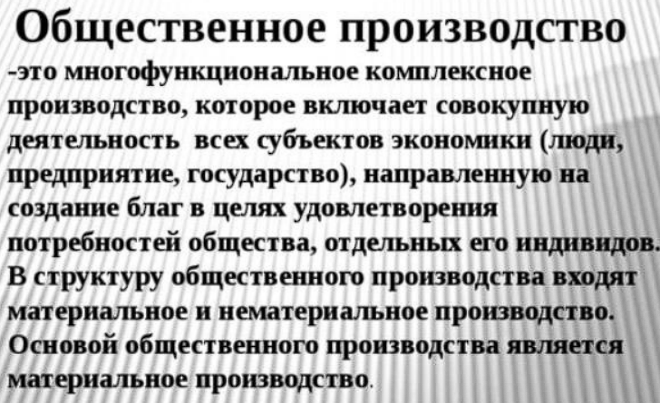

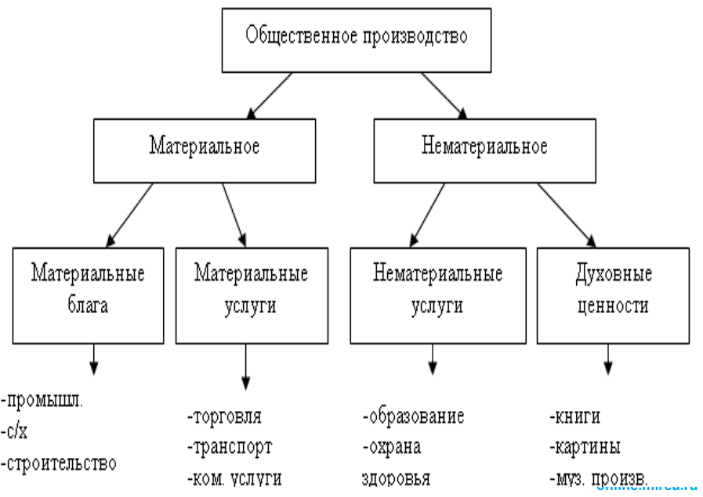

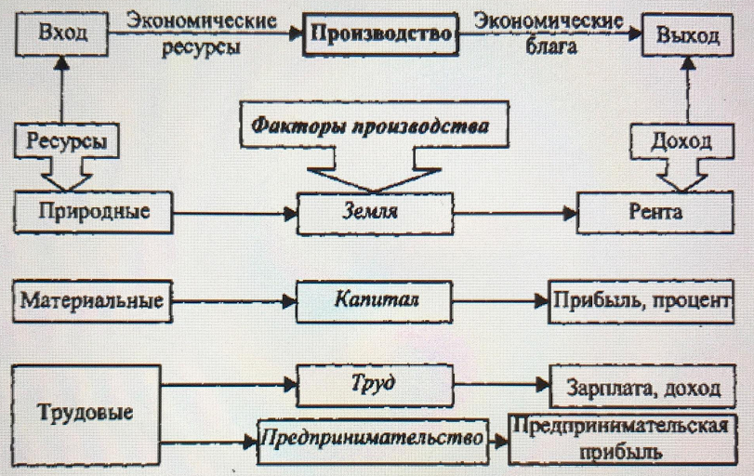

Собственники факторов производства получают следующие виды

доходов: от природных ресурсов — ренту; от трудовых ресурсов —

заработную плату; от капитала — процент; от предпринимательских

способностей — прибыль; от информации и знаний — доход от

интеллектуальной собственности. Таким образом, от успешного

функционирования рынка факторов производства зависит характер

первичного распределения доходов в обществе.

В условиях рыночной экономики большинство факторов производства

находится в частной собственности. Так, все люди «владеют» своим трудом,

при этом капитал и земля в большинстве случаев также являются частной

собственностью домашних хозяйств и фирм. Особенности предложения на

рынке факторов производства определяются не только стремлением

хозяйствующих субъектов к максимизации своих доходов, но и

отличительными характеристиками отдельных факторов производства. Так,

предложения труда помимо цены на него (т.е. ставки заработной платы)

зависят от демографических факторов, содержательности и престижности

труда и т.д. Количество природных ресурсов определяется геологическими

условиями и не может существенно измениться. Предложение капитала

зависит от прошлых инвестиций и текущих процентных ставок и т.д.

**Факторы производства**

Земля (леса, воды, природные полезные ископаемые…)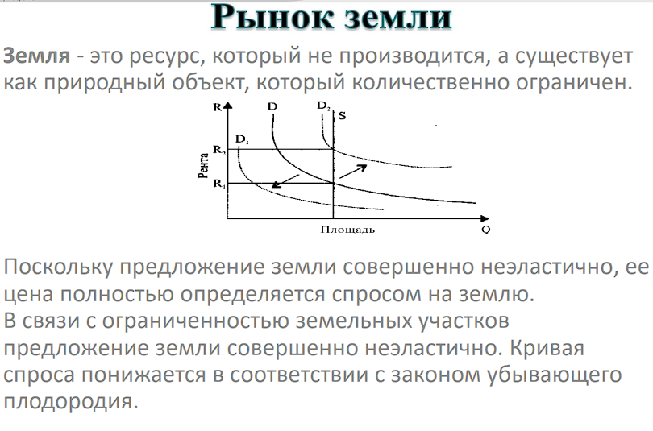

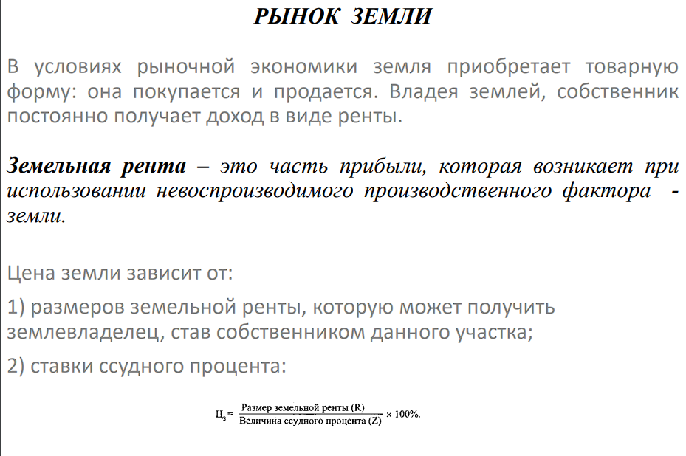

Капитал (средства производства: сырье, материалы,

машины, оборудование, здания, транспорт, связь…)– это созданные людьми средства производства, увеличивающие производство товаров и услуг, а также приносящие прибыль.

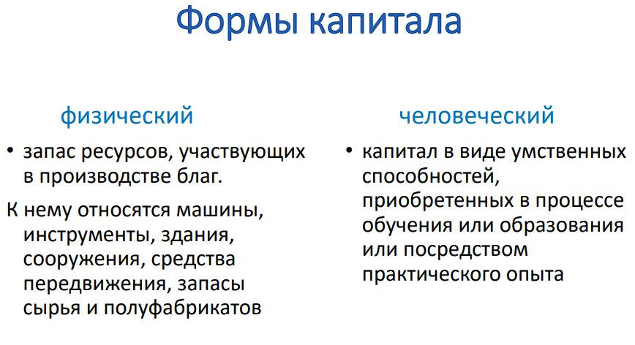

Виды капитала:

- основной

- переменный

- оборотный

- постоянный

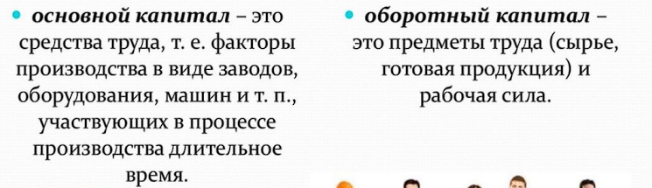

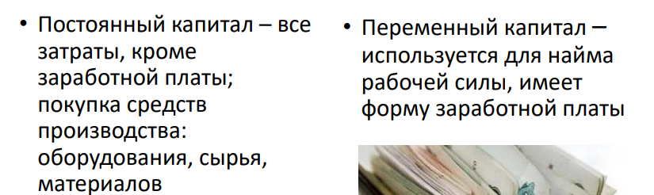

Труд (рабочая сила: совокупность физических и духовных способностей человека)

Рынок труда – совокупность социально-трудовых отношений в

обществе по поводу найма и использования работников в сфере

общественного производства, обусловленная многообразием форм

собственности, неоднородностью рабочей силы и интересов субъектов

производства.

Основным товаром на рынке труда является рабочая сила как

совокупность физических, интеллектуальных и организаторских

способностей людей, приобретённых навыков и опыта, которые

используются в процессе производства материальных благ и оказания услуг.

Субъектами предложения (продавцами) на рынке труда выступают

наёмные работники (собственники фактора труд).

Субъектами спроса (покупателями) на рынке труда выступают

работодатели в лице фирм и государства.

В качестве цены труда выступает заработная плата – совокупность

выплат в денежной или натуральной форме, получаемых работником за

определённый период времени.

Предпринимательская способность (специфические способности человека, позволяющие объединить ФП для организации процесса производства) – это управленческие таланты людей, необходимые для соединения трех основных факторов производства в единый процесс.

Предпринимательские способности

заключаются в умении:

- организовать производство и выпуск товаров и услуг;

- принимать основные решения по управлению производством и ведению

бизнеса;

- рисковать денежными средствами, временем, трудом, деловой репутацией;

- быть новатором, т.е. внедрять новые технологии, новые продукты, методы

организации.

Информационные ресурсы (совокупность знаний, умений,

навыков, компетенций) В современном обществе информация рассматривается не только как сведения, данные, значения показателей, являющиеся объектами хранения, обработки и передачи и используемые в процессе анализа и выработки управленческих решений, но и как важнейший ресурс – фактор производства, используемый в экономических процессах, получение которого требует затрат времени и других видов ресурсов.



12.Товарное производство. Товар и его свойства. Альтернативные

теории формирования стоимости товара и цены.

**Товарное производство**, форма общественного производства, при которой продукты производятся не для собственного потребления, а для обмена возникает на основе общественного разделения труда, ведётся экономически обособленными производителями.

Товарное производство определяют как тип организации общественного производства, при котором экономические отношении между людьми проявляются через рынок, куплю-продажу продуктов их труда.

Основными признаками товарного производства являются:

1) общественное разделение труда;

2) экономическое обособление хозяйствующих субъектов;

3) производство продукта на продажу, а не для собственного потребления;

4) обмен товарами;

5) эквивалентность обмена.

**Товар** – это продукт труда, который производится для обмена путем купли-продажи. Каждый товар имеет два свойства: во-первых, удовлетворяет определенную потребность человека, во-вторых, способен обмениваться на другие блага в определенных пропорциях. То есть ему свойственны потребительная стоимость(полезность) и стоимость.

Потребительная стоимость, или полезность блага, в том числе товара— это его свойство удовлетворять какую-либо потребность человека.

Основными теориями стоимости являются трудовая теория и теория предельной полезности.

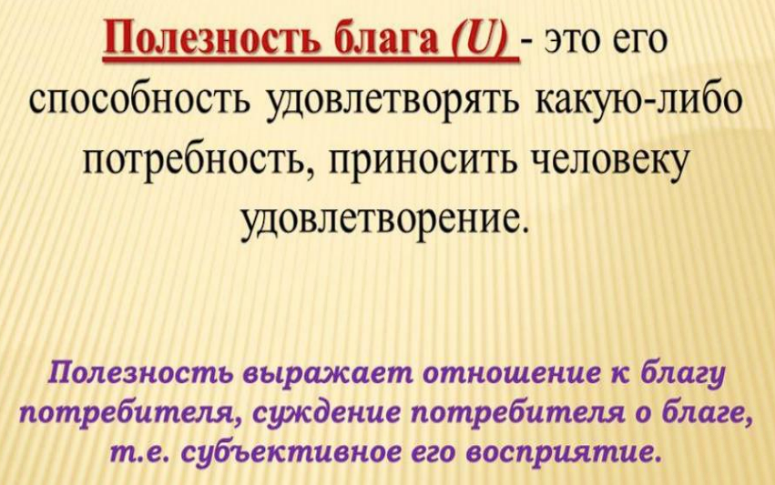

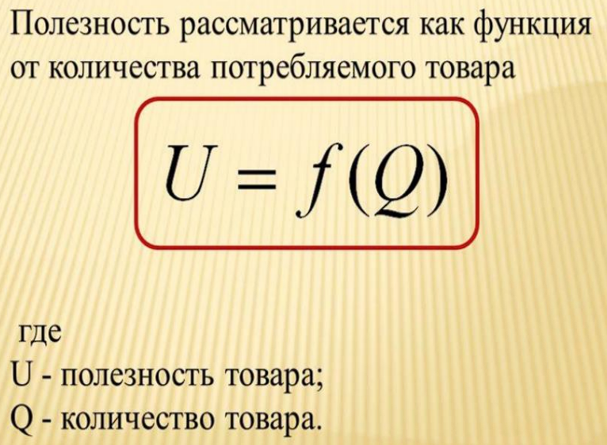

**Предельная полезность(MU)** – это добавочная полезность, извлекаемая из потребления дополнительной единицы благ.

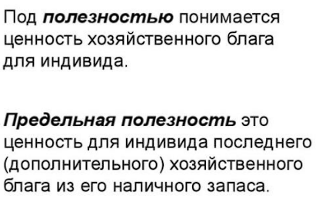



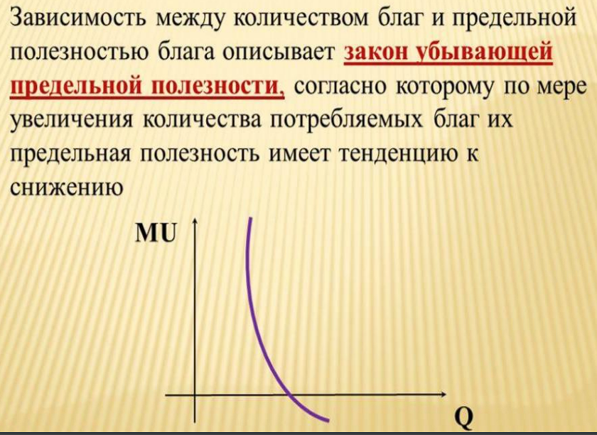

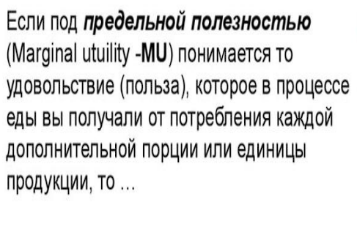



**Потребительский выбор** – оптимальный выбор, обеспечивающий достижение потребителем наибольшей полезности в условиях ограниченности ресурсов(денежного дохода).

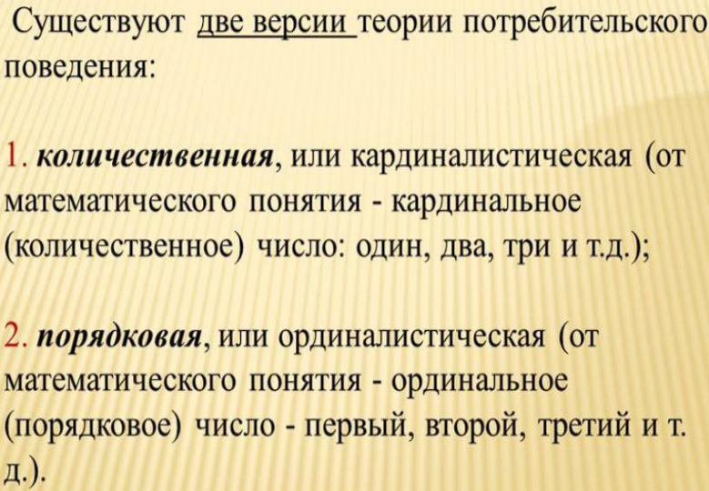

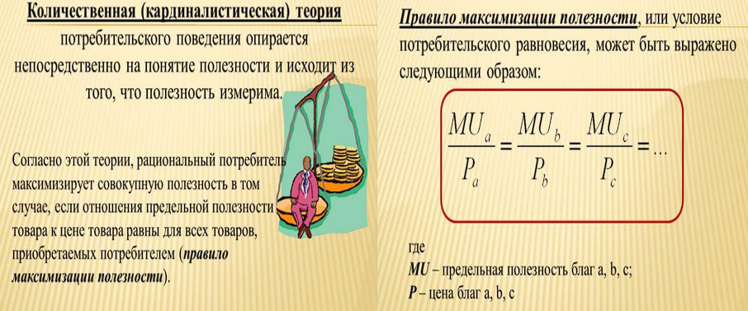

Согласно **порядковой теории** субъективная полезность измеряется с помощью относительной шкалы, показывающей предпочтительность того или иного набора товаров для потребителя.

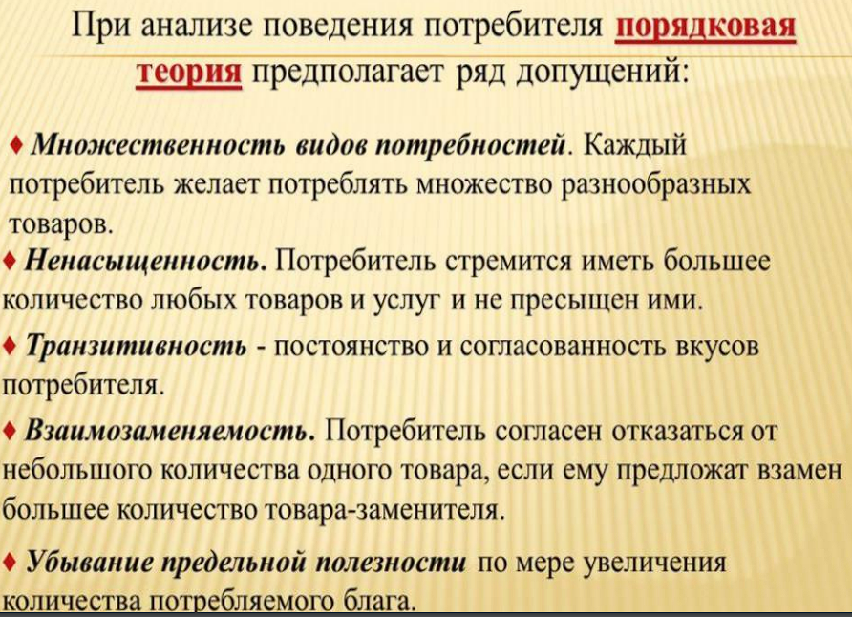

13. Рынок: сущность, функции, виды. Основные типы рынков, их

характерные признаки.

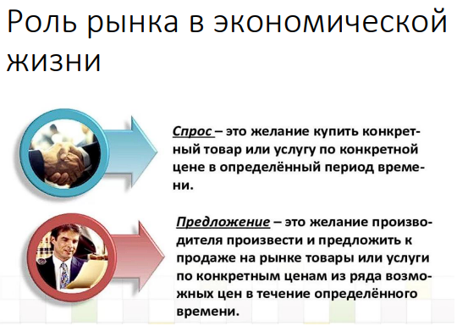

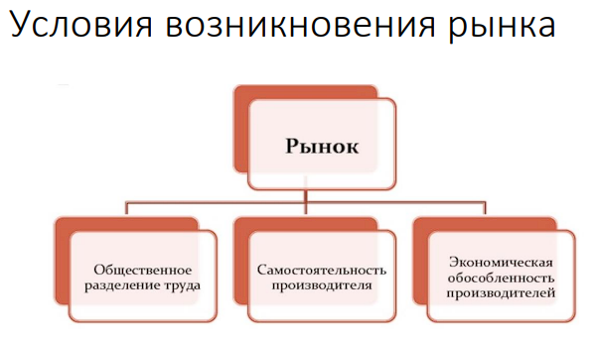

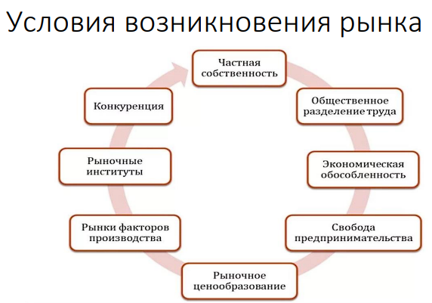

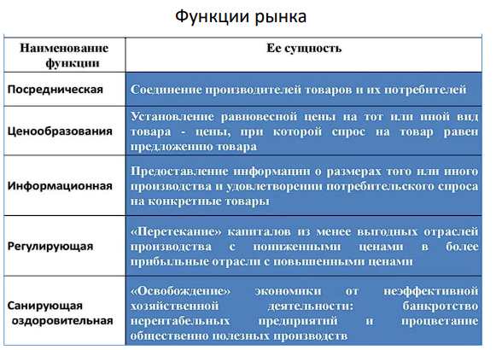

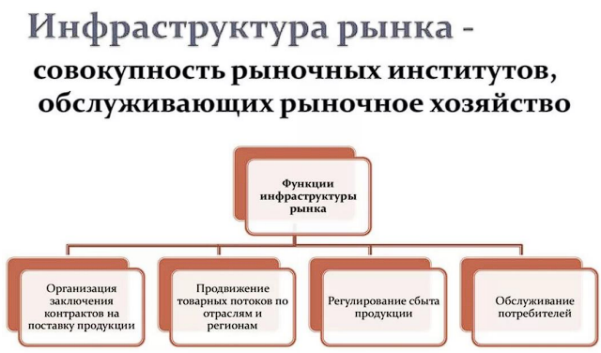

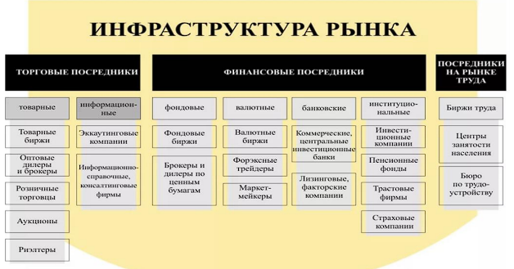

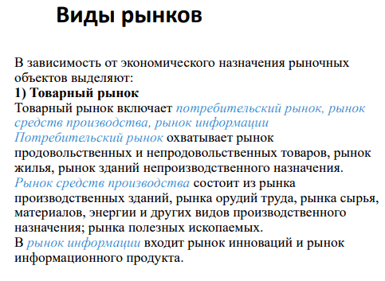

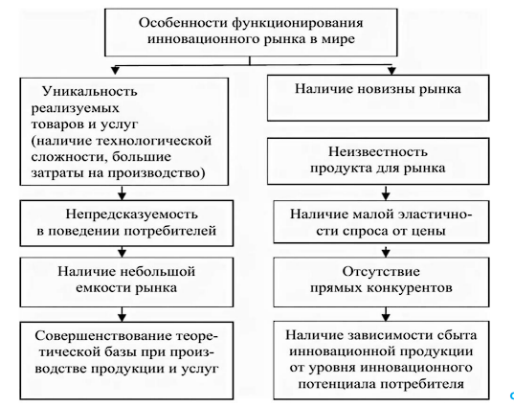

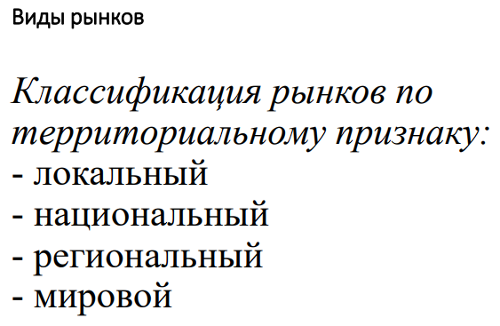

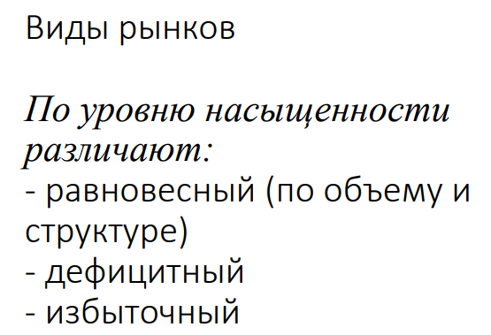

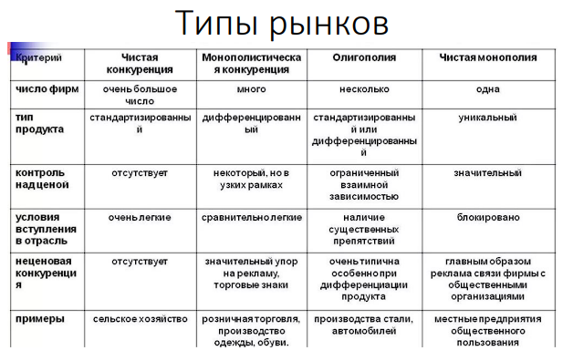

14. Спрос: закон спроса, кривая спроса, факторы спроса.

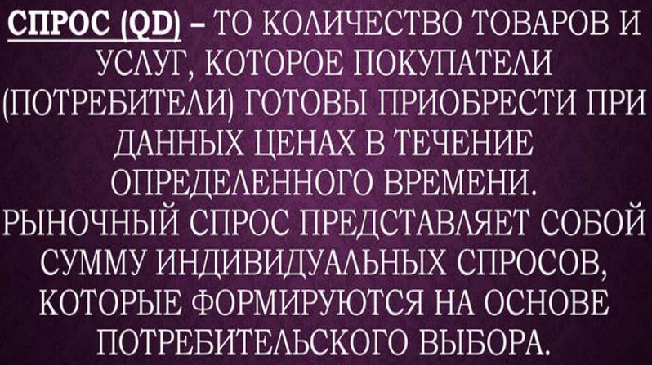

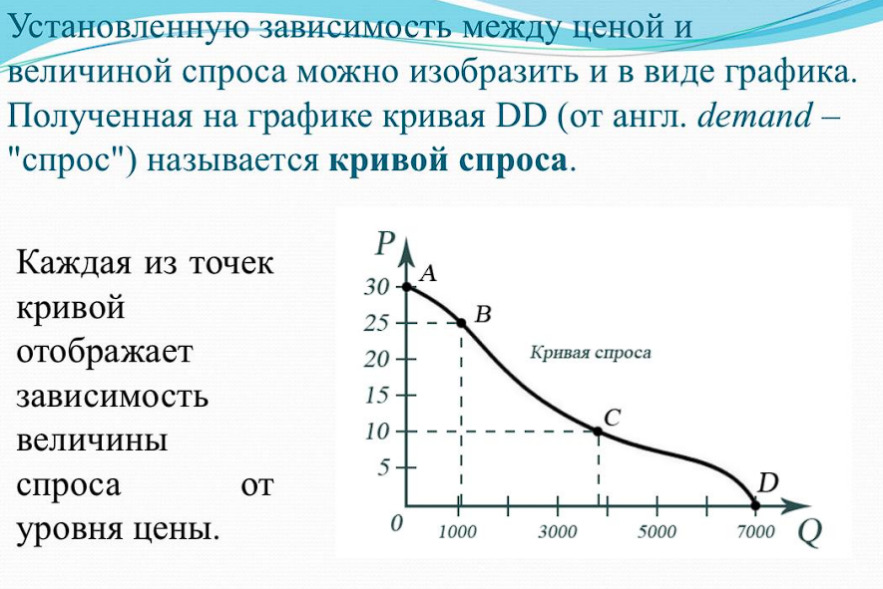

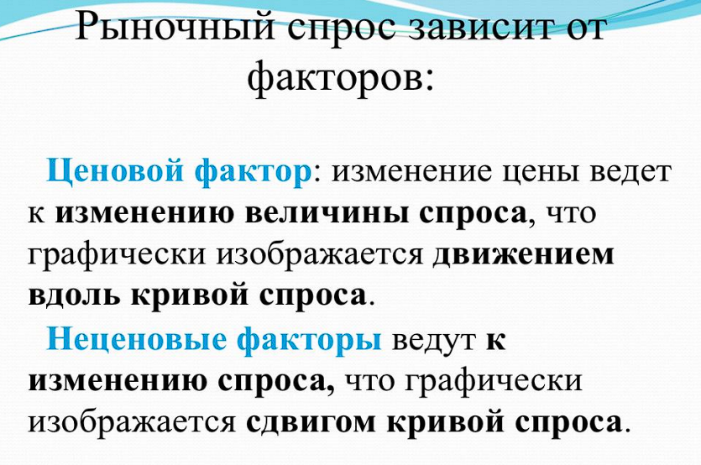

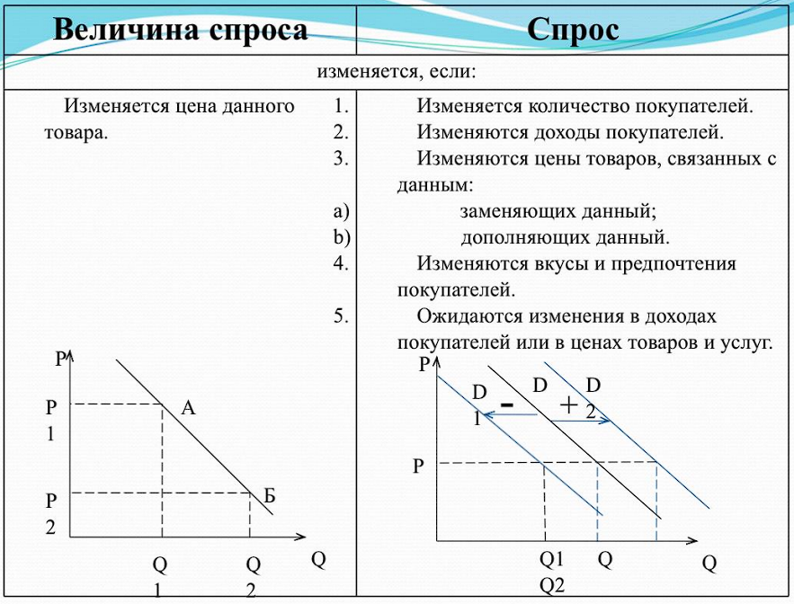

Наиболее существенное воздействие на поведение покупателей, а,

следовательно, и на сдвиг кривой спроса оказывают следующие

детерминанты.

1. Вкусы и предпочтения потребителей, которые, в свою очередь,

определяются такими факторами, как мода, реклама, качество потребляемых

благ, обычаи, традиции и т. п. Если вкусы потребителей изменятся в пользу

данного товара, то спрос на него увеличится, и кривая спроса сместится

вправо.

2. Уровень доходов населения. Увеличение дохода потребителей

приводит к тому, что они предъявляют спрос на большее количество данного

блага при каждой цене, т. е. спрос растет и кривая спроса смещается вправо

из положения D0 в положение D1. Соответственно, снижение уровня

доходов населения вызывает понижение спроса и сдвиг кривой спроса до

положения D2.

3. Цены на другие товары могут повлиять на изменение спроса на

данный товар. В частности речь идет о ценах на взаимозаменяемые и

взаимодополняющие друг друга товары. Взаимозаменяемые товары —

товары, которые по своим потребительским свойствам похожи и могут быть

заменены друг другом. Представим, что цена товара Y, заменителя X,

возросла, тогда очевидно, что товар X становится относительно дешевле (по

сравнению с Y) и покупатели будут стремиться приобретать в больших

количествах товар Х при каждой возможной его цене, и график спроса на

товар X сместится вправо. Аналогичным образом происходит смещение

графика спроса на товар X влево при снижении цены Y. Например, чай и

кофе в некотором смысле являются заменителями; с повышением цены на

кофе увеличивается спрос на чай. Таким образом, между ценой на один из

взаимозаменяемых товаров и спросом на другой существует прямая

зависимость. Взаимодополняющие товары — товары, которые не могут быть

использованы друг без друга (бензин и автомобиль, фотоаппарат и

фотопленка, магнитофон и кассеты). Если товар Z дополняет товар X, то

снижение цены Z повлечет за собой увеличение спроса на товар X и сдвиг

кривой спроса на него вправо, а повышение цены Z вызовет обратный

эффект, т. е. здесь зависимость между ценой на один товар и спросом на

другой — обратная. Очень многие товары не связаны друг с другом, и

изменение цены одного из них не оказывает воздействия на спрос на другой.

Количество покупателей. Рост числа покупателей (например, за счет

увеличения населения) в конечном итоге вызовет расширение спроса на

товар.

4. Ожидания потребителей. Если покупатели ожидают изменения цен

на товары, повышения или понижения своих доходов, определенных

действий правительства, затрагивающих доступность товаров, то это может

повлиять на их желание приобретать товар в данный момент, а,

следовательно, вызовет изменение спроса. Так, ожидания будущего

повышения цены товара (инфляционные ожидания) подстегивают спрос, т. е.

потребители стремятся приобрести товар в больших количествах сегодня,

боясь потерять возможность его купить в будущем, когда цена на него

возрастет. Результатом ажиотажного спроса будет смещение

графика D вправо.

5. Эффект отложенного спроса связан с существованием циклических

колебаний спроса во времени — годовые, квартальные, недельные

колебания. Так, в течение года имеют место три «пика» и три «провала»

спроса. Первый «пик» — конец декабря — начало января (новогодние

праздники), затем следует падение спроса. Второй «пик» — февраль — март

— в России тоже приходится на праздники (23 Февраля, 8 Марта). Третий

«пик» обычно приходится на август — сентябрь (период массовых отпусков,

время подготовки к новому учебному году). Цикличность существует и в

течение месяца — выделяют два «пика» — аванс и зарплату. В течение

недели возрастание спроса наблюдается перед выходными

15. Предложение: закон изменения предложения, кривая предложения,

факторы предложения.

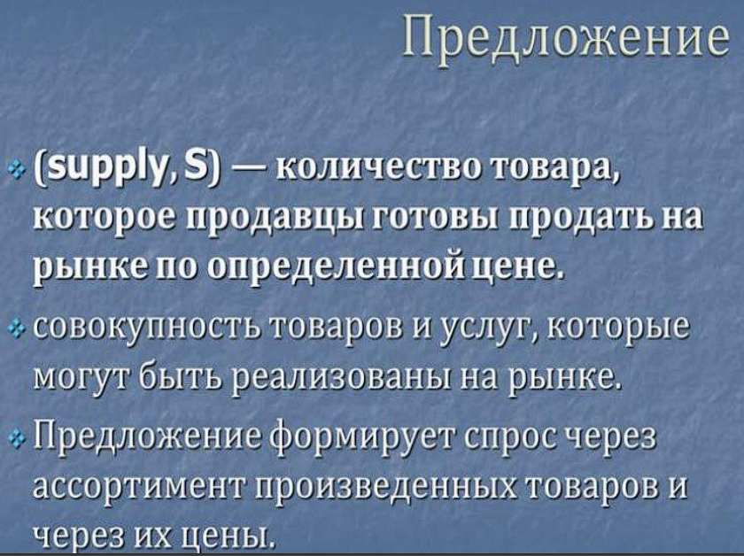

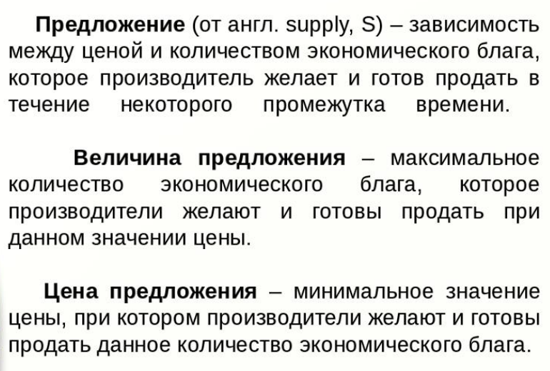

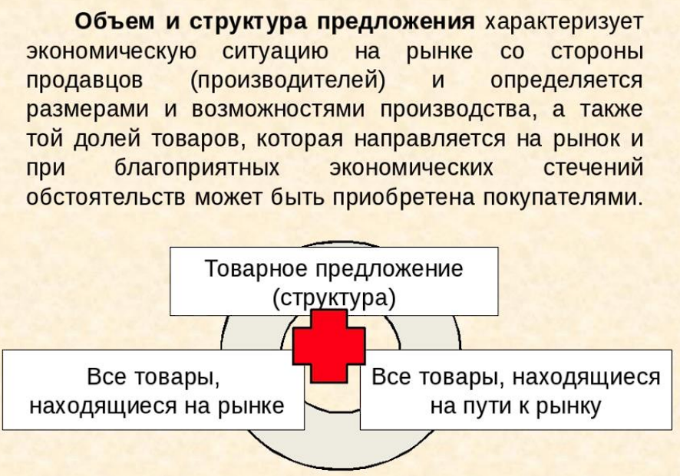

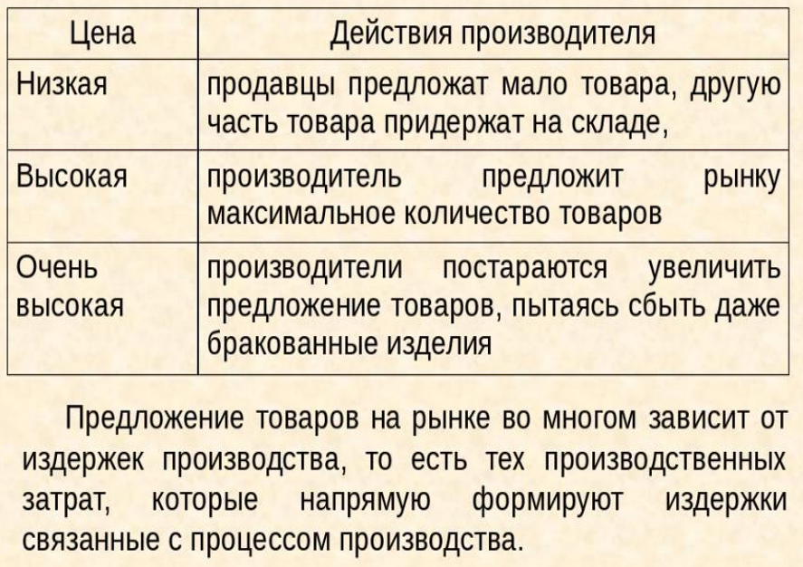

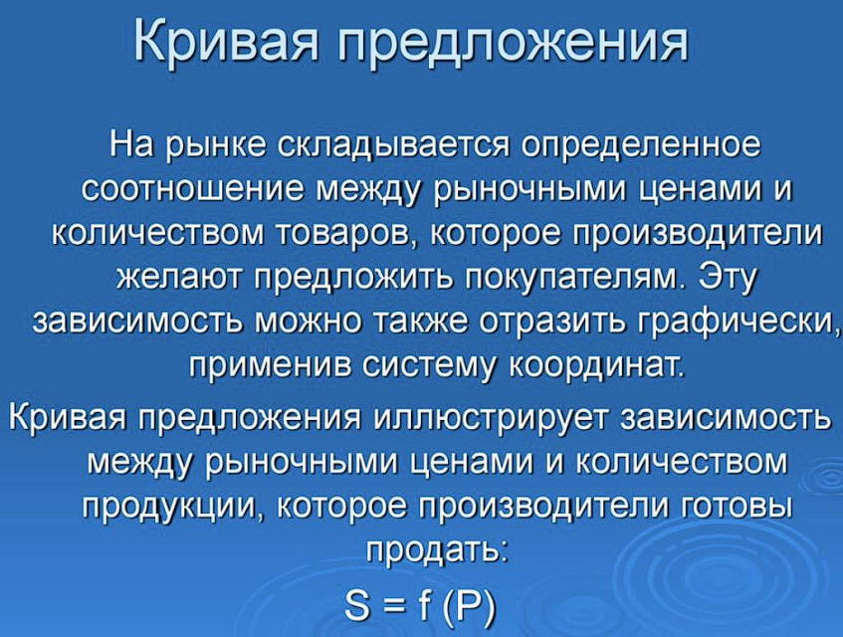

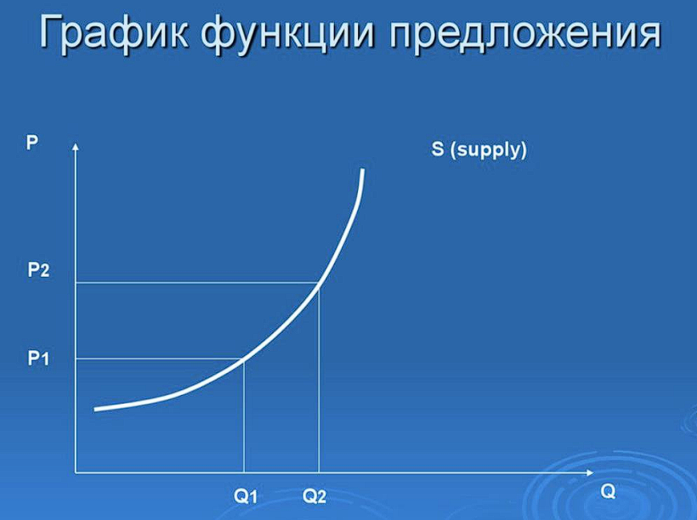

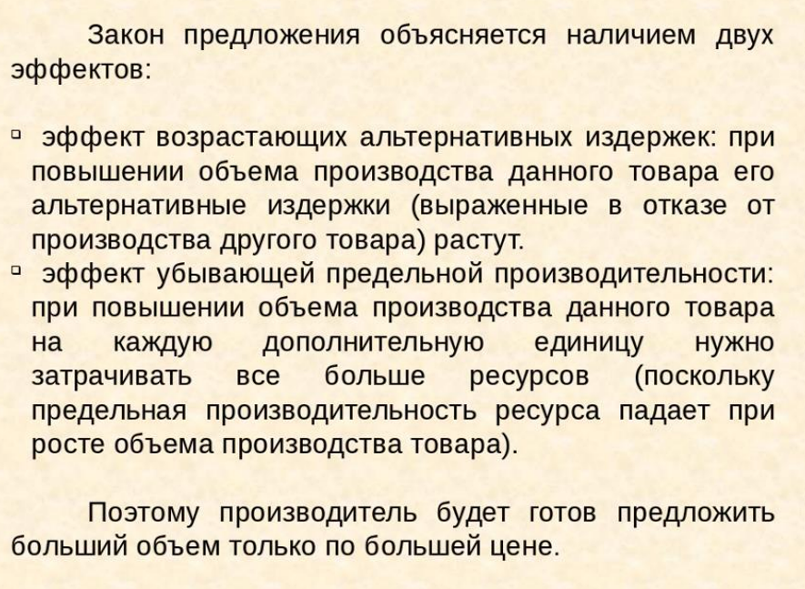

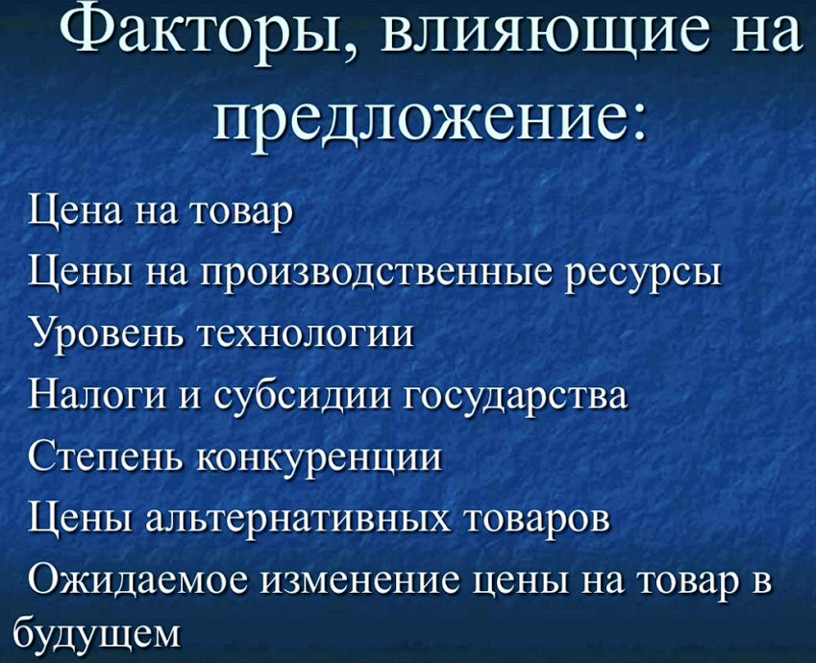

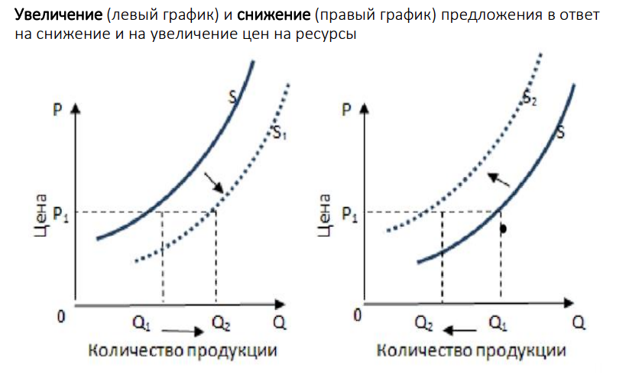

Среди основных факторов, способных изменить предложение и

сместить кривую S вправо или влево, можно выделить следующие (эти

факторы называются неценовыми детерминантами предложения):

1. Цены ресурсов, используемых в производстве товара. Чем больше

должен платить предприниматель за труд, землю, сырье, энергоносители и т.

п., тем ниже его прибыль и тем меньше его желание предлагать на продажу

данный товар. Значит, при увеличении цен на применяемые факторы

производства предложение товара снижается, а уменьшение цен на ресурсы,

наоборот, стимулирует повышение количества предлагаемого товара при

каждой цене, и предложение возрастает.

2. Уровень технологии. Любое технологическое усовершенствование,

как правило, приводит к сокращению затрат на ресурсы (снижению издержек

производства) и поэтому сопровождается расширением предложения товара.

3. Цели фирмы. Основная цель любой фирмы — максимизация

прибыли. Однако зачастую фирмы могут преследовать иные цели, что

сказывается на предложении. Например, стремление фирмы производить

товар без загрязнения окружающей среды может привести к снижению

количества предлагаемого товара при каждой возможной цене.

4. Налоги и субсидии. Налоги влияют на расходы предпринимателей.

Рост налогов означает для фирмы рост затрат на производство продукции, а

это, как правило, вызывает сокращение предложения; снижение налогового

бремени имеет обычно обратный эффект. Субсидии ведут к снижению

издержек производства, поэтому увеличение субсидий бизнесу, безусловно,

стимулирует расширение производства, и кривая предложения смещается

вправо.

5. Цены на иные товары также могут влиять на предложение данного

блага. Например, резкое повышение цен на нефть может привести к

увеличению предложения угля.

6. Ожидания производителей. Так, ожидания производителями

возможного повышения цен (инфляционные ожидания) оказывают

неоднозначное воздействие на предложение товаров. Предложение тесно

связанно с инвестициями, а последние чутко и, главное, труднопредсказуемо

реагируют на конъюнктуру рынка. Однако в зрелой рыночной экономике

ожидаемый рост цен на многие товары вызывает оживление предложения.

Инфляция в условиях кризиса обычно вызывает снижение производства и

сокращение предложения.

7. Количество производителей (степень монополизации рынка). Чем

больше фирм выпускает данный товар, тем выше предложение этого товара

на рынке. И наоборот.

Так же, как и в случае воздействия на спрос ценовых и неценовых

факторов, разделяют изменение предложения и изменение величины

предложения:

• изменение неценовых факторов приводит к смещению самого

графика предложения вправо или влево, поскольку в этом случае

производители при каждой цене предлагают рынку иное (большее или

меньшее) количество данного товара. Подобные перемены в предложении

могут произойти только в случае изменений неценовых детерминант

предложения. Здесь мы говорим об изменении предложения;

• всякий раз, когда в результате каких-то перемен в рыночной ситуации

меняется величина предложения, а все факторы, влияющие на него, кроме

цены товара X, остаются неизменными, кривая предложения на товар

остается на прежнем месте, происходит перемещение вдоль кривой

предложения. В подобных случаях при прочих равных условиях изменяется

количество товара X, предлагаемое производителями к продаже. Здесь мы

говорим об изменении величины предложения.

16. Эластичность спроса и предложения.

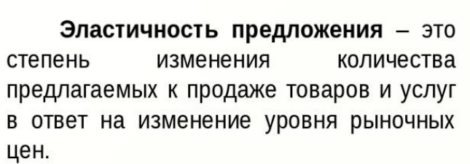

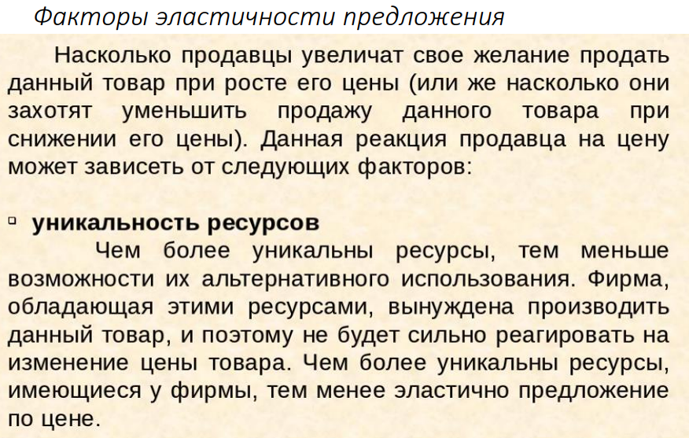 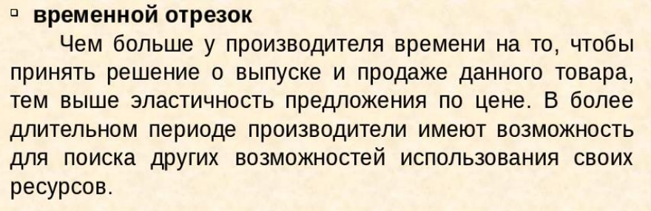

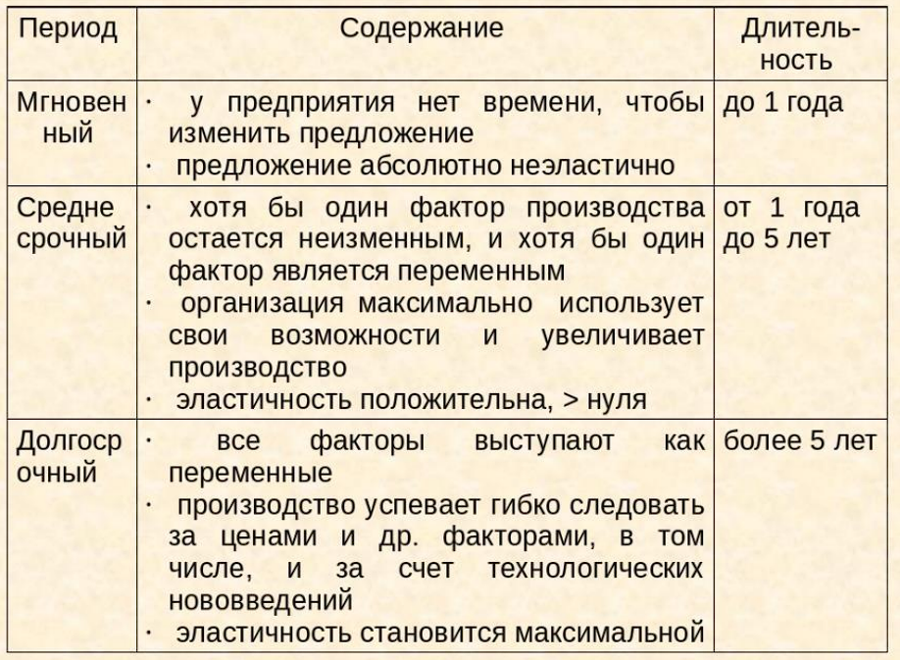 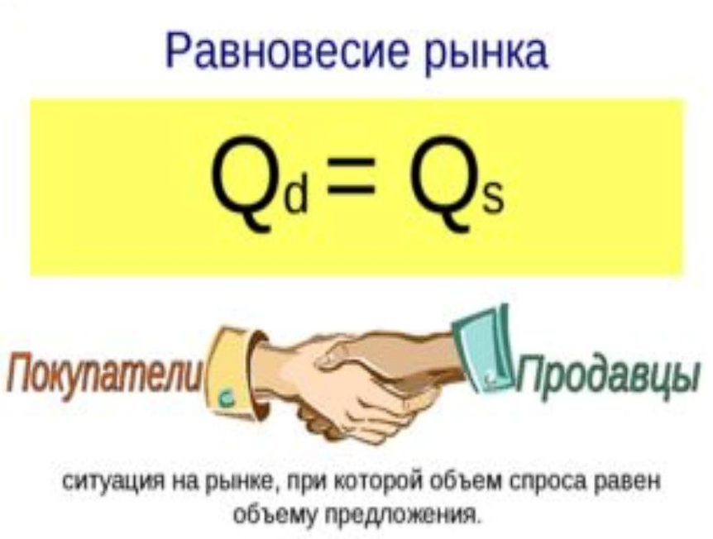 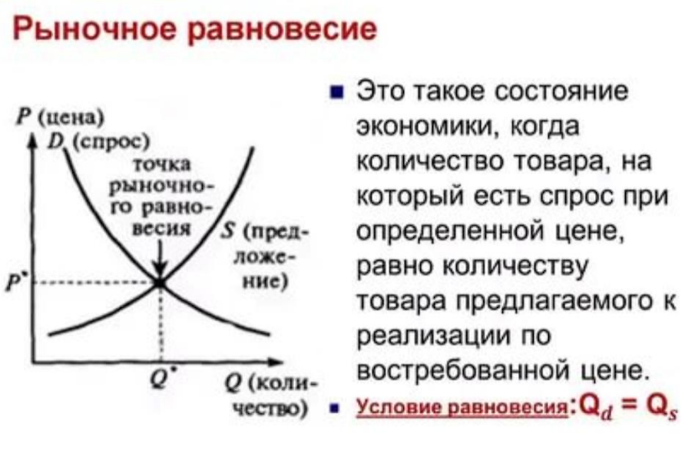

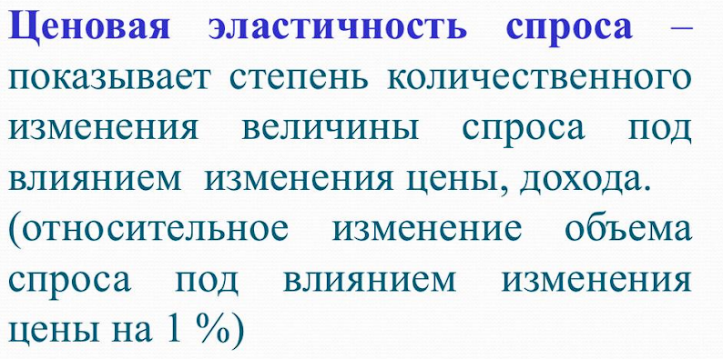

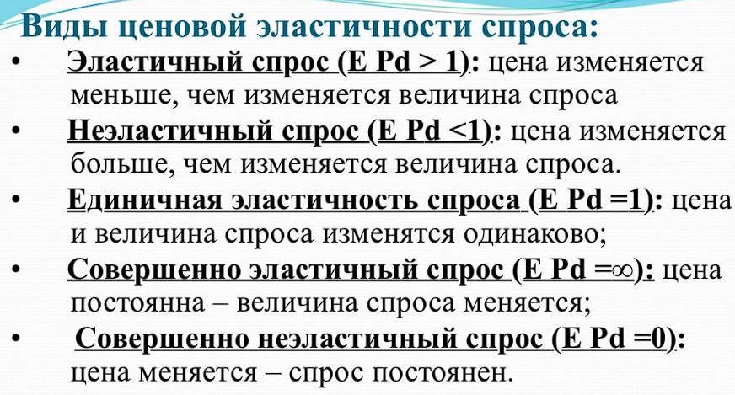

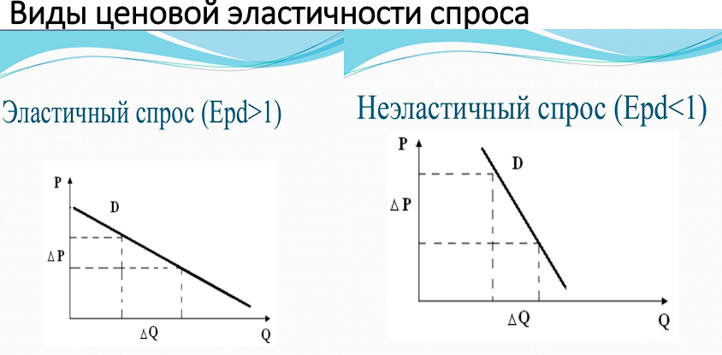

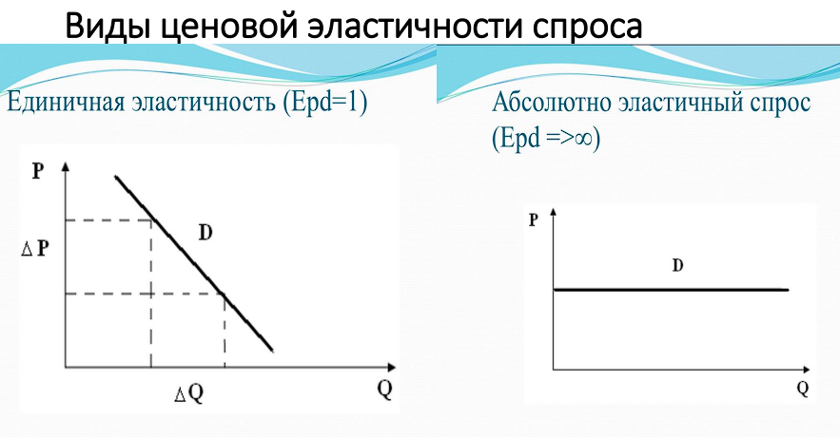

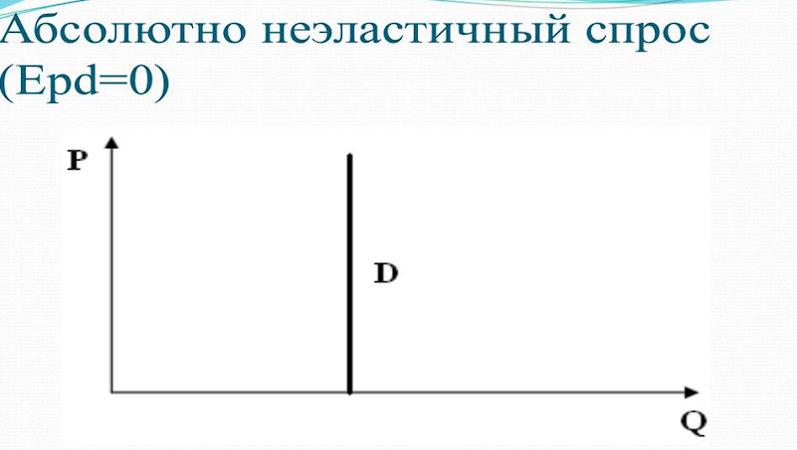

17. Потребительское поведение и полезность товара.





**Предельная полезность(MU)** – это добавочная полезность, извлекаемая из потребления дополнительной единицы благ.











**Потребительский выбор** – оптимальный выбор, обеспечивающий достижение потребителем наибольшей полезности в условиях ограниченности ресурсов(денежного дохода).





Согласно **порядковой теории** субъективная полезность измеряется с помощью относительной шкалы, показывающей предпочтительность того или иного набора товаров для потребителя.



18. Кривые безразличия и их свойства.

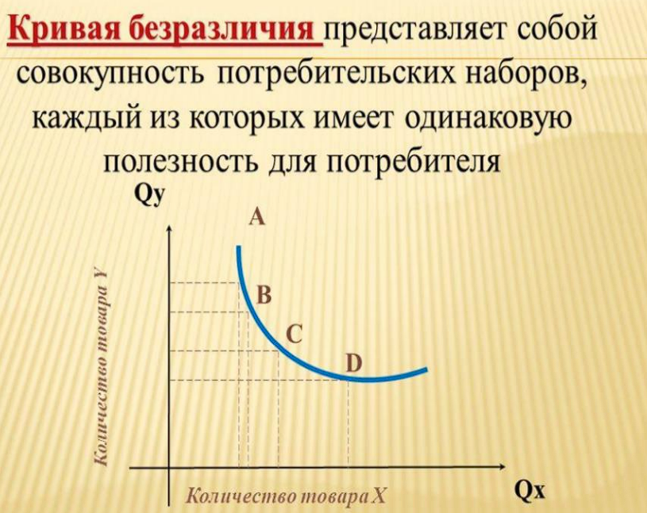

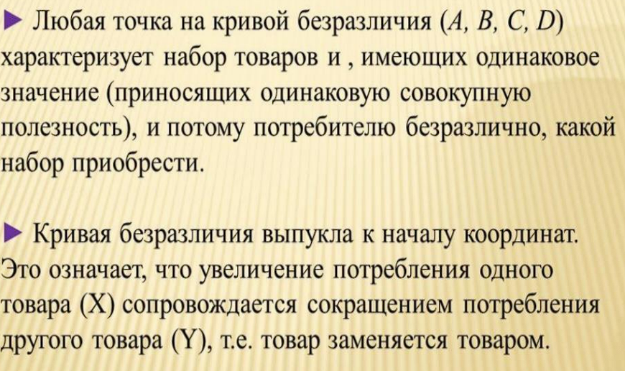

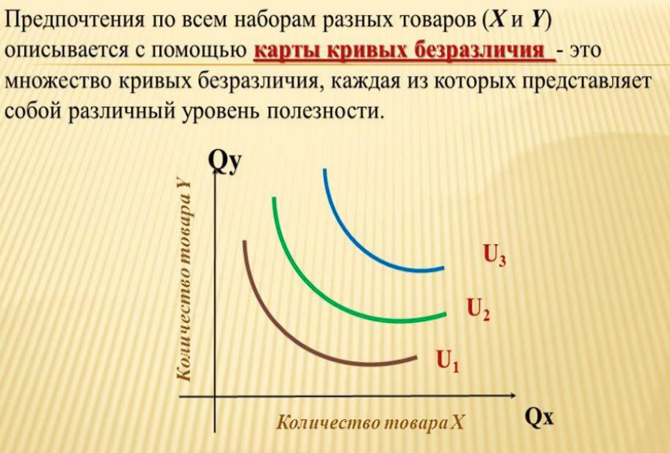

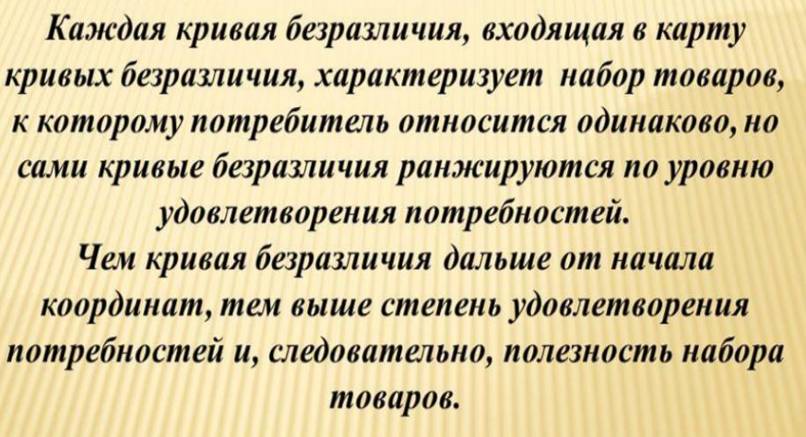

19. Рынок факторов производства и распределения доходов.

**Рынок труда** – совокупность социально-трудовых отношений в

обществе по поводу найма и использования работников в сфере

общественного производства, обусловленная многообразием форм

собственности, неоднородностью рабочей силы и интересов субъектов производства.

Основным товаром на рынке труда является рабочая сила как

совокупность физических, интеллектуальных и организаторских

способностей людей, приобретённых навыков и опыта, которые

используются в процессе производства материальных благ и оказания услуг.

Субъектами предложения (продавцами) на рынке труда выступают

наёмные работники (собственники фактора труд).

Субъектами спроса (покупателями) на рынке труда выступают

работодатели в лице фирм и государства.

В качестве цены труда выступает заработная плата – совокупность

выплат в денежной или натуральной форме, получаемых работником за определённый период времени.

Спрос и предложение на **рынке земли**

Спрос арендаторов на землю представлен кривой с отрицательным

наклоном в силу действия закона убывающей отдачи от фактора (убывания плодородия земли). Предложение земли фиксировано в конкретный момент, а потому абсолютно неэластично по цене, изображается на графике вертикальной линией.

Равновесие на рынке земли выражается в установлении равновесной цены в виде величины ставки земельной ренты (ставки арендной платы). Рента – доход, получаемый регулярно в результате применения капитала, имущества или земли. Рента земельная – денежная сумма, которая уплачивается пользователем земельного участка (арендатором) владельцу (арендодателю).

В условиях абсолютно неэластичного предложения земли земельная рента полностью зависит от изменения величины спроса на услуги земли. Разница в доходах, получаемых от использования разных по качеству участков земли, образует дифференциальную ренту - это дополнительный доход, получение которого достигается благодаря большей плодородности участка земли и повышенной производительности труда. На земельном рынке осуществляются не только арендные операции, но и происходит купля-продажа земли в собственность. Рыночная цена земли является капитализированным значением ренты, т.е. сегодняшней суммарной величиной всех будущих арендных платежей, которые, как ожидается, эта земля способна «принести». Цена земли должна быть равна сумме денег, положив которую в банк, бывший собственник земли получал бы аналогичный процент на вложенный капитал, поэтому она прямо пропорциональна приносимой ею арендной плате и обратно пропорциональна ставке ссудного процента.

**Особенности рынка капитала**

Капитал как фактор производства может обеспечивать различные виды дохода, что позволяет говорить о трёх сегментах рынка капитала.

1. Рынок капитальных благ, где покупаются и продаются

производственные фонды;

2. Рынок услуг капитала, где эти фонды могут быть сданы напрокат (в аренду) за определённую плату;

3. Рынок заёмных средств или ссудного капитала, так как для покупки или аренды капитальных благ нужны денежные средства.

Таким образом, рынок капиталов – сфера формирования спроса и

предложения на капитал, аккумулирующая и перераспределяющая денежные средства, движение основного капитала, максимизирующая прибыль, поддерживающая экономические пропорции.

Спрос и предложение на рынке капитальных благ

На рынке капитальных благ субъектами спроса и предложения

являются фирмы. Поэтому механизмы формирования спроса, предложения и достижения состояния рыночного равновесия в целом схожи с рынками конечных товаров и услуг. Кривая спроса имеет отрицательный наклон в силу действия закона спроса, кривая предложения – положительный наклон в силу действия закона предложения. Они пересекаются в точке рыночного равновесия, которая характеризуется параметрами равновесной цены

капитальных благ и равновесного объёма их продажи на рынке. Однако спрос на капитальные блага зависит от спроса на конечную продукцию, которая производится с их помощью.

Купленные на рынке капитальные блага в процессе их эксплуатации формируют поток доходов фирмы. Чем выше норма дохода, тем больше прирост капитала, а, следовательно, и выше эффективность его использования.

Норма дохода на капитал – показатель, обозначающий прибыль,

полученную от вложений капитала, выраженную в процентах.

20. Реакция производителя на изменение дохода и цен. Эффект

масштаба.

В долгосрочном периоде предприятие способно изменить количество всех используемых в производстве ресурсов, вследствие чего все затраты становятся переменными. Значит, предприятие для приспособления к рыночному спросу может варьировать свой масштаб производства, пропорционально изменяя все используемые ресурсы. Как правило, в долговременном периоде масштабы производства возрастают путем расширения производственных площадей, установления дополнительного оборудования, широкой автоматизации производства, применения поточных и конвейерных линий и др. Эти изменения сопровождаются повышением капитальных затрат и одновременным относительным сокращением применения живого труда в производственных процессах. Поскольку в долгосрочном периоде постоянных затрат не существует, то все переменные затраты в совокупности составляют общие затраты.

В долговременном периоде с ростом масштабов производства общие издержки производства возрастают. Однако средние общие издержки сначала сокращаются по мере роста объема производства до определенных его размеров, превышение которых вызывает последующий рост средних издержек. Такая зависимость называется эффектом, обусловленным ростом масштаба производства. Эффект масштаба производства – это соотношение между изменением объемов производства и изменением количества всех используемых ресурсов, проявляющееся в динамике средних общих издержек.

Эффективность использования ресурсов в длительном периоде анализируют с помощью функции долгосрочных средних издержек LATC.

Рост масштабов производства сопровождается положительным, отрицательным и постоянным эффектом.

Положительный эффект масштаба производства проявляется в снижении средних затрат по мере увеличения выпуска продукции и называется возрастающей отдачей от масштаба, или экономией от масштаба. Такая зависимость означает, что объем производства (объем выработки) растет быстрее затрат ресурсов. Например, при увеличении количества использованных ресурсов вдвое объем производства продукции увеличивается втрое. Данный эффект определяют следующие основные факторы: специализация ресурсов, эффективное использование капитала, возможность производства попутных продуктов.

Специализация ресурсов (труда основного и управленческого персонала, оборудования) обусловливает повышение квалификации и производительности труда, сокращение непроизводительных потерь рабочего времени и ведет к снижению средних затрат.

Капитал и организационно-технологические возможности крупного производства позволяют применять современное высокопроизводительное оборудование (в том числе поточные линии, автоматизированные модули и т.п.), обеспечивать окупаемость высоких затрат на их приобретение и загрузку на полную мощность.

В условиях крупного производства увеличиваются возможности для развития производств из отходов основного производства или попутных продуктов.

Отрицательный эффект масштаба производства проявляется в росте средних затрат по мере увеличения выпуска продукции и называется убывающей отдачей от масштаба. Такая зависимость означает, что объем производства (выработка) растет медленнее, чем затраты ресурсов. Например, при увеличении количества используемых ресурсов вдвое объем производства продукции увеличивается меньше, чем вдвое. Этот эффект возникает, когда предприятие становится чрезмерно большим, появляются сложности координации крупного производства, присоединяются дополнительные затраты на содержание разросшегося административного аппарата. Рост управленческих расходов и последствия неэффективного управления большим количеством подразделений приводит к увеличению средних затрат и перекрывает экономию, полученную предприятием от возрастания масштаба производства.

Постоянный эффект масштаба производства проявляется в неизменности средних издержек при увеличении объема производства и называется постоянной отдачей от масштаба. Это означает, что объем производства (выработка) и затраты ресурсов растут в одинаковой пропорции. Например, при увеличении количества используемых ресурсов вдвое объем производства продукции увеличивается тоже вдвое.

Таким образом, эффект масштаба производства обусловливает динамику издержек в долгосрочном периоде и формирует форму кривой средних издержек LATC. На рис. 5.17 и 5.18 представлена типичная теоретическая кривая долгосрочных издержек LATC. Положительный эффект масштаба исчезает по мере роста объема производства, и снижение средних издержек приостанавливается в точке пересечения с кривой предельных издержек LMC на рис. 5.17 и в точке Q2 на рис. 5.18. Дальнейшее расширение производства вызывает отрицательный эффект масштаба и порождает в связи с этим проблему минимизации производства, о которой пойдет речь в последующем изложении параграфа.

Кроме зависимости от эффекта масштаба, кривая долгосрочных затрат LATC имеет взаимосвязь с кривыми средних краткосрочных затрат (ATC). Кривая LATC формируется на основе кривых краткосрочных затрат для разных объемов производства (рис. 5.18). Предприятие, постепенно увеличивая выпуск продукции от Q1 до Q2 и далее до Q3, несет соответствующие этим объемам производства затраты ATC1, ATC2, ATC3. Кривая долгосрочных затрат состоит из последовательных участков краткосрочных кривых средних издержек до точек их пересечения со следующей такой кривой (точки С, С1).

При выпуске продукции от Q1 до Q¢1 минимальные средние затраты находятся на кривой АТС1 (в точке В затраты больше, чем в точке А). Объем производства, соответствующий интервалу между точками С и С1, наиболее экономично производить с затратами, соответствующими кривой АТС2. Далее с точки С1 – целесообразны затраты, отраженные на кривой АТС3, как наименьшие.

Таким образом, кривая долгосрочных средних издержек LATC является линией, огибающей все краткосрочные кривые средних издержек ATC, показывая минимальные затраты на производство при увеличивающемся выпуске продукции. При объеме производства Q2 кривая средних долгосрочных издержек достигает минимума. Это значение выработки соответствует тому масштабу производства, при котором экономия наивысшая.

Стремление предприятия к достижению оптимального масштаба производства определяет его поведение в долгосрочном периоде в процессе расширения производства.

21. Предприятие (фирма) – рыночный субъект. Характеристика

предприятия и фирмы.

**Предприятие** — самостоятельный, организационно-обособленный

хозяйствующий субъект с правами юридического лица, который производит

и сбывает товары, выполняет работы, оказывает услуги. Согласно ст. 132 ГК

РФ предприятие — имущественный комплекс, используемый для

осуществления предпринимательской деятельности.

Понятие фирмы, ее цели и функции:

с организационно-экономической – предприятие – это организационно-экономическая единица, представляющая объединение работников в единую кооперацию труда для масштабной производственно-хозяйственной деятельности;

с социально-экономической – предприятие – это трудовой коллектив, объединенный общностью целей и задач, единством экономических интересов;

с технико-экономической – предприятие – это комплекс средств производства, обладающих технологическим единством и взаимосвязью отдельных стадий производственного процесса, в ходе которого идет производство благ и оказание услуг.

Высшая цель фирмы – получение дохода и прибыли.

Другие цели:

- экономия ресурсов,

- качество продукции,

- рост ПТ,

- снижение затрат на ед. продукции и др.

Функция фирм:

- создание ценностей;

- обеспечение конкурентных преимуществ на рынке;

- выбор правильной рыночной стратегии.

форма собственности:

-частная;

-государственная;

-муниципальная;

-общественная;

22. Организационно-правовые формы предприятий в Российской

Федерации, их характеристика.

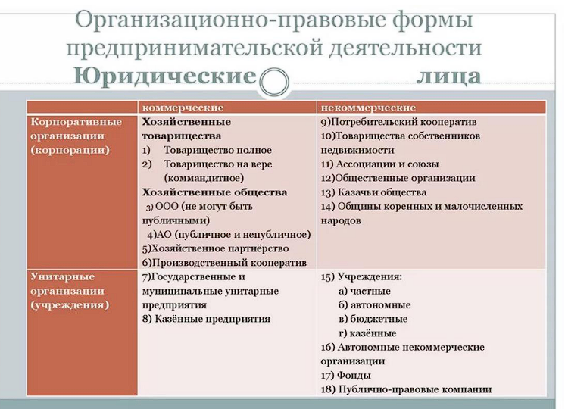

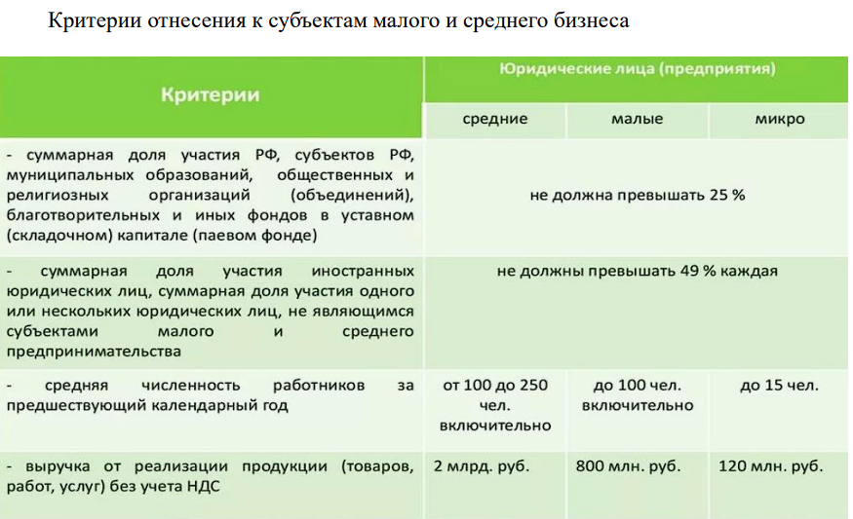

23. Ресурсы предприятия и управление их эффективным

использованием.

Особым человеческим ресурсом в производстве являются предпринимательские способности. Они заключаются в умении и готовности человека организовать бизнес или новое дело, принимая на себя все связанные с ним затраты и риски. Средства производства состоят из средств труда и предметов труда. Средства труда – это предметы, с помощью которых человек создает необходимые блага (например, машины, инструменты, оборудование, здания, сооружения, транспорт). Предметы труда – это предметы, на которые человек воздействует в процессе производства и которые составляют материальную основу будущего продукта (например, дерево, металл, сырье и другие материалы). По происхождению средства производства делятся на два вида: 1) природные ресурсы – те, которые созданы самой природой (земля, леса, водные ресурсы); 2) произведенные ресурсы – предметы, созданные или обработанные человеком и предназначенные для дальнейшего использования их в производстве (инструменты, машины, оборудование, здания, сооружения, сырье и т. д.).

Все возможности в общем случае должны быть направлены на достижение успеха — на улучшение имиджа, покорение рынка, повышение продаж, обход конкурентов, в зависимости от характера и сферы работы. Это подразумевает принятие сразу нескольких мер:

Обеспечение единства руководства, установка командной вертикали, подчинение сотрудников общему делу, грамотное разделение полномочий, контроль и дисциплина.

Привлечение и мотивация персонала для удержания ценных кадров, организация переобучения и повышения квалификации, снижение «текучки» до нормальных показателей.

Оптимизация всех видов затрат для восстановления финансовой стабильности, выход на нужный уровень доходов, корректировка стратегии развития для достижения экономического роста.

Планирование для грамотных вложений, взаимодействие с инвесторами для получения дополнительных средств, организация закупок и поставок, увеличение количества путей и механизмов размещения и выполнения заказов.

Модернизация производства, расширение площадей, улучшение оборудования и/или парка техники (в том числе и автомобилей), повышение контроля качества.

24. Фирмы: издержки производства и прибыль.

Фирма в экономической теории – коммерческая организация, которая занимается производством и продажей экономических благ с целью получения максимально возможной прибыли

π = TR -TC

Прибыль = Общая выручка от продажи благ – Общие издержки на их производство. **Издержки** – это затраты на приобретение или производство товара тех или иных благ.

 Бухгалтерские издержки – сумма платежей за пользование ресурсами,

не принадлежащими фирме.

 Экономические издержки - сумма платежей за пользование

ресурсами, не принадлежащими фирме + все альтернативные

издержки использования собственных ресурсов Бухгалтерская и экономическая прибыль

 Бухгалтерская прибыль = Выручка – Бухгалтерские издержки

 Экономическая прибыль = Выручка – Экономические

издержки.

 Экономическая прибыль всегда меньше (или равна)

бухгалтерской.

 Собственные ресурсы с точки зрения экономиста

небесплатны

 Безвозвратные издержки (sunk costs) – однократно

понесенные фирмой издержки, которые никоим образом не

могут быть возвращены

Виды издержек

В краткосрочном периоде все издержки, которые несет фирма делятся на

постоянные и переменные.

Постоянные издержки (fixed costs– FC) – издержки, не зависящие от

объема выпуска продукции. Это, например, затраты на эксплуатацию зданий,

оборудование, арендная плата, проценты за кредит, зарплата

управленческого аппарата и т. п.

Переменные издержки (variable costs – VC) – издержки, изменяющиеся с

изменением объема производства (затраты на материалы, топливо, энергию,

рабочую силу и т. д.). Если производство прекратится, переменные издержки

равны нулю, в то время как постоянные издержки остаются на том же уровне.

В сумме постоянные и переменные издержки составляют общие издержки

производства (total costs – TC):

TC = FC + VC.

25. Краткосрочное и долгосрочное равновесие конкурентной фирмы.

На совершенно конкурентном рынке в краткосрочном периоде фирма находится в равновесии при равенстве предельных издержек с ценой или предельном доходе. А в долгосрочном периоде равновесие происходит, когда цена равна придельным издержкам и одновременно минимальным средним издержкам.

Предложение фирмы. В краткосрочном периоде кривая предложения фирмы определяется ее кривой предельных издержек. Поскольку в силу убывания предельной производительности предельные издержки растут по мере увеличения объема производства, нужна более высокая цена на продукт, чтобы побудить производителя наращивать производство. Поэтому кривая предложения будет иметь восходящий вид (рис. 2.5).

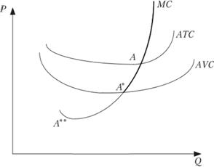

Равновесие фирмы в краткосрочный период. Пересечение кривых спроса и предложения покажет равновесие фирмы. Остановимся на сравнении графиков равновесия отрасли и равновесия фирмы. Нетрудно заметить, что, помимо различий в масштабах производства, эти графики отличаются наклоном кривой спроса (рис. 2.6).

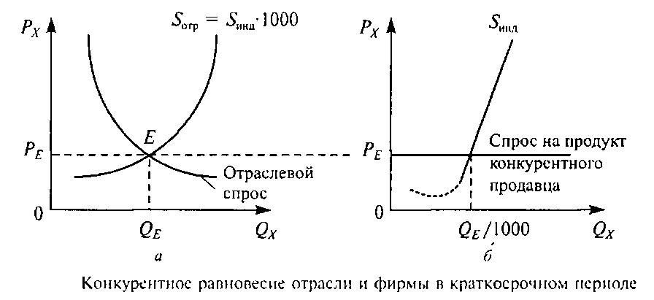

*Рис. 2.6. Связь между равновесием рыночным и совершенно конкурентной фирмы*

При анализе поведения фирмы используется важное теоретическое допущение, что производитель ведет себя рационально. Принцип рациональности поведения производителя аналогичен принципу, используемому потребителем. Полезный результат (в данном случае это прибыль производителя) достигается, когда предельный выигрыш от производства еще одной единицы продукта превышает предельные затраты на производство этой дополнительной единицы. Положительная разница между предельным доходом и предельными издержками составит предельную прибыль фирмы.

Другими словами, производитель будет наращивать объем производства до тех пор, пока его предельный доход не сравняется с предельными издержками. В случае когда MR = MC, производитель уже не может ничего более прибавить к своей прибыли и размер последней достигает своего максимума. Если продолжать производство далее, то предельный доход окажется меньше придельных издержек, а прибыль начнет падать.

Следовательно, МР = МС является условием максимизации прибыли, а точка пересечения кривых МР и МС является точкой равновесия фирмы. Поскольку при совершенной конкуренции Р = М R, можно записать, что фирма максимизирует прибыль при Р = МС, это обеспечивает аллокативную эффективность (ресурсы распределяются соответственно общественным потребностям).

Равновесие фирмы характеризуется равновесной ценой РЕ и равновесным объемом производства QE, при которых прибыль фирмы достигает максимума.

Итак, прибыль максимизируется при равенстве предельной выручки и предельных издержек, поэтому мы можем определить какова величина этой прибыли.

Теоретически анализ позволяет нам не только определить объем производства, при котором прибыль максимизируется, но и установить величину этой прибыли. Для этого найдем величину средней прибыли, получаемой на единицу продукции: AP = AR - AC. В условиях совершенной конкуренции средняя прибыль равна разности между ценой и средними издержками: AP = P - AC. В таком случае совокупная прибыль определяется умножением средней прибыли на количество выпущенной продукции:

$$TP=AP*Q$$

Рассмотрим это графически на рис. 2.7

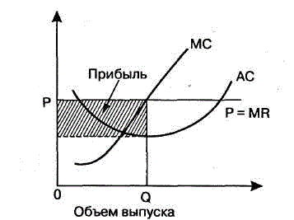

*Рис. 2.7. Максимизация прибыли фирмы*

Рыночная цена Р показывает, на каком уровне проходит горизонтальная линия спроса на продукцию фирмы, она же - кривая предельного и среднего дохода фирмы. Точка пересечения этой горизонтальной линии с кривой предельных издержек - это точка равновесия фирмы, а соответствующий этой точке выпуск продукции Q максимизирует прибыль. Точка равновесия на рис. 2.7 расположена по вертикали выше кривой средних издержек, что означает, что AR, или Р, выше средних издержек. Следовательно, вертикальный отрезок между кривой АС и точкой равновесия и будет соответствовать величине средней прибыли. Что же касается величины совокупной прибыли, то ее нетрудно определить, умножив среднюю прибыль на выпуск продукции.

Было бы ошибочным полагать, что фирма всегда прибыльна, поэтому мы рассмотрим еще один случай, когда она убыточна. Если фирма убыточна, то общие издержки превышают общий доход и разница будет отрицательной ( *TR-TC=TP<0).* В этом случае производство последующей единицы товара может увеличить или уменьшить убытки. Конечно, никакой производитель не хочет поднимать свое издержки, потому он и будет минимизировать убытки.

График равновесия убыточной фирмы практически схож с графиком равновесия прибыльной фирмы. Разница состоит в том, что экономическая прибыль не покрывает общие издержки (рис. 2.8)

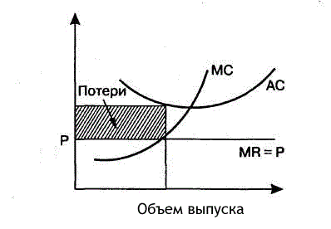

*Рис. 2.8. Минимизация убытков фирмы*

Однако, для убыточной фирмы имеется два варианта. Фирма способна работать с убытками, она хотя бы должна покрывать постоянные издержки, а иначе ей придется приостановить производство. Если фирма не будет производить товар, она все равно должна платить как минимум за арендную плату, чтобы сохранить место на рынке.

Для того чтобы понять, какой из вариантов фирме больше подходит, она должна сравнить величину цены (*P)* и средних переменных издержек (*AVC*). Возможны два случая:

1. *P>AVC*: Это означает, что фирма не может погасить общие издержки, но способна потратиться на средние переменные издержки и частично средние постоянные издержки (рис. 2.9)

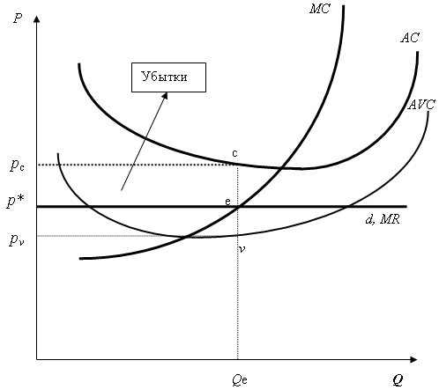

*Рис. 2.9. Решение убыточной фирмы о продолжении производства в кратком периоде*

На данном графике видно, фирма может покрыть часть средних постоянных издержек, т.к. они равны отрезку *CV,* поэтому такой фирме выгодно остаться на рынке и производить дальше.

1. *P<AVC*: В этом случае средние постоянные издержки не покрываются вовсе, а переменные лишь частично (рис. 2.10)

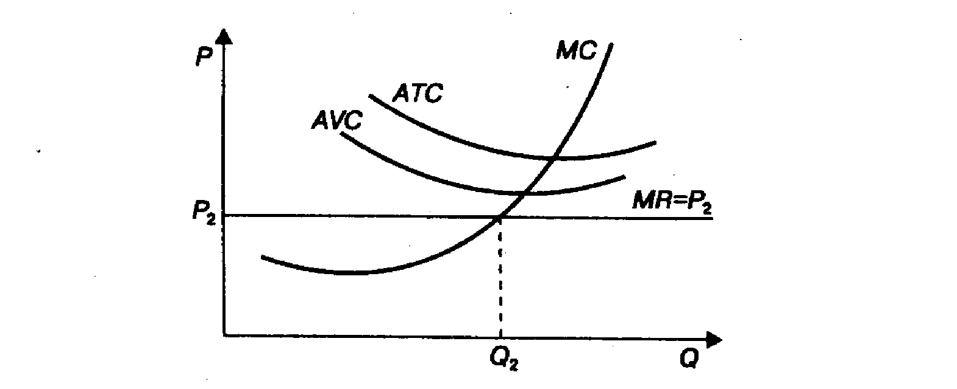

*Рис. 2.10. Решение убыточной фирмы о приостановки производства*

На графике линия цены проходит ниже *AVC* . Таким образом фирме придется платить все со своего кармана, поэтому в этой ситуации выгодней приостановить производство.

В долгосрочном периоде фирма также ставит себе задачу максимизации прибыли. Только в этом периоде, она может изменить все факторы, т.е. изменить весь производственный объем. Условие равновесия здесь такое же, как и в краткосрочном периоде, с той лишь разницей, что имеются в виду долгосрочные издержки: *LMC=MR (P).*

Еще одной разницей между кратко- и долгосрочным периодом является то, что количество фирм может изменяться и фирма не может быть убыточной, т.е. она должна покрывать все издержки, т.к. это определяет ее перспективы. В противном случае фирме следует уйти из этой отрасли.

Процесс входа и выхода фирм закончится только тогда, когда не будет экономической прибыли, а она отсутствует при условии, что цена равна минимуму долгосрочных средних издержек: *P=LACmin.*

Таким образом, условие долгосрочного равновесия включает:

1. Условие краткосрочного равновесия: *MC=MR (P);*
2. Оптимизацию эффекта масштаба: *LAC – min* (рис. 2.11).

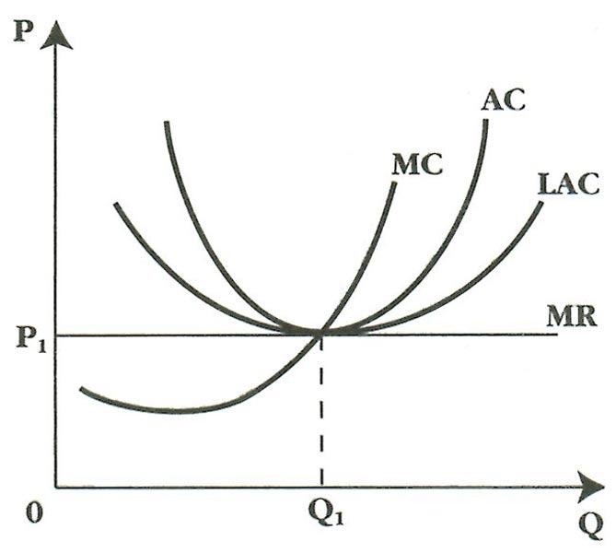

Из этих двух условий вытекает третье, включающее предыдущие два: *min LAC=P (MR).*

Одновременно эта цена является и равновесной ценой рынка, т.е. в этом отрезке времени фирмы не выходят и не заходят в рынок данной отрасли. Точка долгосрочного равновесия дает фирме минимизацию долгосрочных средних издержек и предоставляет наиболее эффективные масштабы производства. Поэтому равенство цены и минимальных долгосрочных средних издержек является производственной эффективностью фирмы.

Но мы можем сильно не радоваться из-за того, что масштаб производства может иметь как положительные, так и отрицательные последствия для фирмы. А сам эффект масштаба делится на внутренний – это модификация объемов выпуска самой фирмы, или внешний – это тоже самое , что и внутренний, но только применяется к отраслевому объему. Если отраслевое количество выпуска увеличивается, то уменьшается и цена, а значит, что величина средних долгосрочных издержек падает. Это называется внешний положительный эффект масштаба для фирмы

26. Поведение фирмы в условиях совершенной конкуренции.

Совершенная конкуренция - это обмен между экономически состоятельными

рыночными субъектами; означает, что на рынке нет продавца-монополиста, который может повлиять на цену товара.

Конкуренция является очень страшной силой, которая реализует многие проблемы экономической эффективности. Согласно теории «невидимой руки» А. Смита каждый участник рынка исходит из своих собственных, эгоистических интересов, которые помогают обеспечить эффективность экономики в целом. «Он стремиться только к своей собственной выгоде, и в этом, как и во многих других случаях, им движет невидимая рука, обеспечивающая в конце концов результат, о котором он и не думал».

Потребитель, используя максимизацию собственной полезности, основывает спрос. Производитель, руководствуясь тем же для прибыли, подает определенный объем товара. Результатом этих действий формируется цена, которая будет устраивать и тех и других, т.е. всего рынка данной отрасли. Это и будет являться эффективностью конкурентного рынка.

Таким образом, эффективность конкурентного рынка определяется понятием его равновесия. В данном случае обычно говориться об эффективности Парето, т.е. никто не может улучшить ситуацию своего положения без того, чтобы не ухудшилось это для кого-то другого. Если применить это к фирме, то будет значить следующее, что выпуск товара при наименьших издержках и эффективном распределении ресурсов.

Пронаблюдаем последовательно за этими эффектами.

Пусть наименьшие издержки будут определяться условием долгосрочного равновесия. Имеется в виду то, что фирма в долгосрочном периоде производит товар при минимальных средних издержках и по ценам, которые равновесны издержкам.

Выполняется это условие: P=min LAC. Если производители поставят цену выше долгосрочных средних издержек, то потребители уйдут в убыток от покупаемого ими товара. Наоборот: когда цена будет выставлена ниже долгосрочных средних издержек, в убытке оказываются производители. И в том и другом случае , конечно, не происходит равновесия интересов, поэтому нельзя обсуждать эффективность общественного производства.

Кроме того, из-за давления цен на издержки фирмы могут иметь огромное стремление как в поиске, так и в применение новых ресурсосберегающих инноваций. Это объясняет то, что конкурирующие фирмы имеют шанс получить экономическую прибыль в краткосрочном периоде – добиться превосходства в технологиях. Поэтому можно ставить точку на том, что в конкурентном мире технический процесс будет больше всего продвигаться.

Эффективность распределения ресурсов значит, что они идут на производство того товара, в котором нуждается потребитель, т.е. обеспечивают максимум его совокупной полезности. Это обусловлено выполнение условия краткосрочного равновесия: MC=P(MR).

В этом случае нам надо обратиться к альтернативным издержкам. Производство каждой единицы товара говорит о том, что производство вынуждено отказаться от какого-либо другого. Поэтому при производстве еще одной единицы товара с затратами, которые больше его цены, будет свидетельствовать о том, что потребители вынуждены отказаться от большей части альтернативных продуктов в пользу этого товара. Наоборот: при производстве еще одной единицы продукции с затратами, которые ниже его цены, будет свидетельствовать о том, что покупатели вынуждены отказаться от этого товара в пользу производства альтернативной продукции. Ни одна из ситуаций не обеспечивает фирму эффективностью распределения ресурсов.

Таким образом, на совершенном конкурентном рынке равновесная цена дает равенство между предельной ценностью потребителя и предельными издержками производителя. На графике рыночного равновесия им соответствуют кривые спроса и предложения. Если на рынке появляется объем товара, меньший, чем равновесный ($Q_{1}$ < $Q_{0}$), Предельная полезность покупателя выше предельных издержек продавца ($P_{d}$ > $P_{s}$). В этом случае повышение количества выпускаемой продукции дает возможность покупателю максимизировать полезность, а продавцу – прибыль, т.е. увеличивает выигрыш и тех и других. Если же объем продукции больше равновесного ($Q_{2}$ > $Q_{0}$), то покупатели характеризуют изменение объема производства на одну единицу ниже предельных издержек его производства ($P_{d}$ < $P_{s}$), поэтому выигрыш от изготовления товара уменьшается (рис. 2.12).

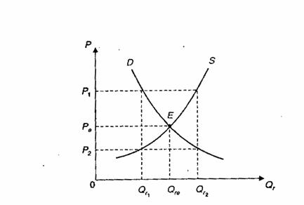

*Рис. 2.12. Рыночное равновесие*

Только в условиях равновесия (Е) выигрыш производителя и потребителя становится максимальным и достигается эффективность по Парето, причем она поддерживается автоматически за счет функционирования рыночного механизма.

При этом, однако, достижение социальной эффективности не выявляется эффективностью по Парето. Если глянуть с точки зрения рыночного механизма то, дающим эффекта, может быть любое распределение ресурсов – как равномерное, так и неравномерное. Справедливость здесь будет существовать только в том смысле, что рынок обеспечивает доход, сообразный вложенному ресурсу.

27. Монополия. Принципы монополистического ценообразования.

Ценовая дискриминация.

Монополия – это фирма (отрасль), производящая продукцию, не имеющую заменителей. Поэтому фирма – монополист диктует цену на свою продукцию.

Монополия выступает в следующих формах:

закрытая – защищена от конкуренции юридически: авторитаристским правом, патентом;

открытая – не имеет специальной защиты от конкуренции (фирмы, впервые вышедшие на рынок с новой продукцией);

естественная – эксплуатирующая уникальные природные ресурсы (электросети, компании водоснабжения, газовые предприятия).

Данная классификация весьма условна: некоторые фирмы-монополисты принадлежат к нескольким видам сразу.

Монополия, продающая продукцию всем покупателям по одной цене, называется простой.

Монополист, проводящий ценовую дискриминацию, продает свою продукцию разным потребителям по разным ценам. Ценовая дискриминация монополиста проводится:

по объему покупки (опт и розница);

покупателю (по доходам, возрасту).

Например, продажа авиабилетов бизнесменам и туристам. Для последних назначена более низкая цена, так как они, собираясь в турпоездку, заказывают билеты заранее и могут выбрать более дешевый вид транспорта (спрос эластичен). У бизнесменов срок заказа более короткий (чаще в последний момент), поэтому альтернативы практически нет (спрос неэластичен);

разным ценам на внутреннем и внешнем рынках.

Проведя условную дискриминацию, монополист максимизирует прибыль, охватывая большую долю рынка.

Так как монополист на рынке функционирует один, то кривые спроса для фирмы и отрасли совпадают (рис. 14.1). Монополист выбирает такую комбинацию цены и объема (в отличие от конкурентной фирмы, которая выбирает только объем), которая позволит получить максимальную прибыль. Монополист максимизирует прибыль, выпуская такой объем продукции, при котором предельный доход равен предельным издержкам (рис. 14.1):

MR=MC.

В отличие от рынка современной конкуренции, цена монополиста превышает MC

P>MC=MR.

Таким образом Pm и Qm – цена и объем, максимизирующие прибыль. Если бы Qm был произведен в условиях совершенной конкуренции, он был бы продан по Pk (в условиях конкурентного рынка P=MR=MC). Так как Pm> Pk, а Pm> MR=MC, следовательно Pm Pk – величина монопольной власти(L). Источником монопольной власти является низкая эластичность спроса по цене

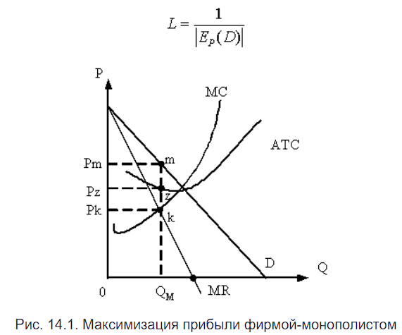

То есть чем более неэластичен спрос на продукцию монополиста, тем больше его монопольная власть, тем больше его прибыль. Так как цена монополиста Pm> PzM), величину прибыли характеризует прямоугольник PmmzPz. (себестоимость QM), величину прибыли характеризует прямоугольник PmmzPz.

28. Производство, ценообразование и эффективность в олигополии.

Олигополия – это вид конкуренции, который предполагает существование на рынке нескольких крупных фирм, продукция которых может быть разнородной (автомобили), так и однородной (алюминий, сталь). Вступление новых фирм в отрасль, как правило, затруднено. Особенностью олигополии является взаимная зависимость фирм в принятии решений о ценах на свою продукцию.

Отличительными признаками олигополии является следующее:

1) в отрасли действует несколько крупных фирм; 2) фирмы могут оказывать влияние на рыночную цену; 3) олигополистическая ситуация во многом схожа с монополистической, а в случае сговора и образовании картеля, они вообще схожи с чистой монополией.

Можно выделить 3 принципиально возможных варианта поведения фирмы на рынке олигополий:

1) Нескоординированная олигополия. Для этого варианта характерна ломаная кривая спроса и жесткость цен. Присутствует неуверенность соперников относительно друг друга из-за отсутствия договоренности. Фирмы в отрасли считают: - если повысить цену, то соперники не последуют за ними, и спрос в этом случае будет весьма эластичным; - если фирма снизит цену, то конкуренты последуют за их ценовой политикой, и спрос станет неэластичным. В этих условиях кривая спроса принимает ломаный вид в точке установления цены.

Допустим, в отрасли конкурируют 3 фирмы, рассм. реакцию фирм 2 и 3 на поведение фирмы 1. Если фирма 1 повысит цены выше значения P0, ее спрос будет отображаться кривой D1 выше линии P0A. Фирмы 2 и 3 не будут следовать за фирмой 1 и их цены останутся неизменными или вырастут в гораздо меньшей пропорции. Как показывает прямая D2 выше P0A. В этом случае конкуренты переманивают прежних покупателей фирмы 1 захватывая ее рынки сохраняя прежний уровень цен.

При понижении фирмы 1 цены ниже линии P0A, фирмы 2 и 3 будут следовать за ней, что показывает кривая D1 ниже линии P0A. Фирма 1 не сможет воспользоваться ростом доходов за счет снижения цены и роста объема продаж, поскольку конкуренты в ближайшее время также понизят цены, сохраняя свое присутствие на рынке. В результате возникает ломанная кривая спроса D2AD1 высоко эластичная выше P0 и малоэластичная ниже P0. Описанная модель показывает негибкость цен при олигополии.

2) Сговор фирм, на котором основан принцип максимизации совместной прибыли.

Картель – это объединение фирм согласующих свои решения по поводу цен и объемов продукции, так как если бы они слились в чистую монополию. Условия успешного действия картеля – это установление квот по объемам производства для каждого участника, но у фирм всегда возникает желание получить двойной выигрыш: продать свою продукцию по высокой картельной цене, но с превышением низких картельных квот, этот недостаток картельного соглашения приведет к появлению неявного скрытого соглашения.

Тайный сговор – это негласное соглашение о ценах, разделения рынков и др. способов ограничения конкуренции, которые запрещаются нормами антимонопольного законодательства. Если же м/у уч-ками сговора будет достигнута договоренность, то равновесие будет достигаться аналогично механизму описанной фирмой чистой монополии.

3) Лидерство в ценообразовании, т.е. ситуация директивных цен. Представляет собой компромисс между (1) и (2) вариантами. Одна фирма выступает как ценовой лидер: устанавливает цену так, чтобы максимизировать собственную прибыль. Остальные фирмы в отрасли воспринимают цену лидера как заданную. Однако чтобы не нарушить равновесия, лидер прощупывает отношения конкурентов и устанавливает приемлемую для всех цену.

Экономическая эффективность: с традиционной точки зрения олигополия по структуре близка к монополии. Олигополия является менее желательной, нежели монополия, так как монополия подвергается государственному регулированию, а олигополия может сохранять видимость конкуренции нескольких независимых фирм. Данная теория оспаривается точкой зрения Шумпетера-Гэлбрейта, в соответствии с которой крупные олигополистические фирмы необходимы для достижения быстрых темпов НТП.

Причины: 1) дорогостоящая научно-исслед. деятельность, => крупные олигоп-ие фирмы способны её финансировать; 2) уверенность в сохранении высокой прибыли, часть которой можно будет направить на научные исследования.

Cторонники традиционной точки зрения заявляют, что у олигополистов имеются причины для того, чтобы сдерживать НТП (для получения max прибыли с уже вложенного капитала).

29. Основные элементы рынка труда. Спрос и предложение на рынке труда. Равновесие на рынке труда.

Рынок труда – совокупность социально-трудовых отношений в

обществе по поводу найма и использования работников в сфере

общественного производства, обусловленная многообразием форм

собственности, неоднородностью рабочей силы и интересов субъектов производства.

Основным товаром на рынке труда является рабочая сила как

совокупность физических, интеллектуальных и организаторских

способностей людей, приобретённых навыков и опыта, которые

используются в процессе производства материальных благ и оказания услуг.

Субъектами предложения (продавцами) на рынке труда выступают

наёмные работники (собственники фактора труд).

Субъектами спроса (покупателями) на рынке труда выступают

работодатели в лице фирм и государства.

В качестве цены труда выступает заработная плата – совокупность

выплат в денежной или натуральной форме, получаемых работником за определённый период времени.

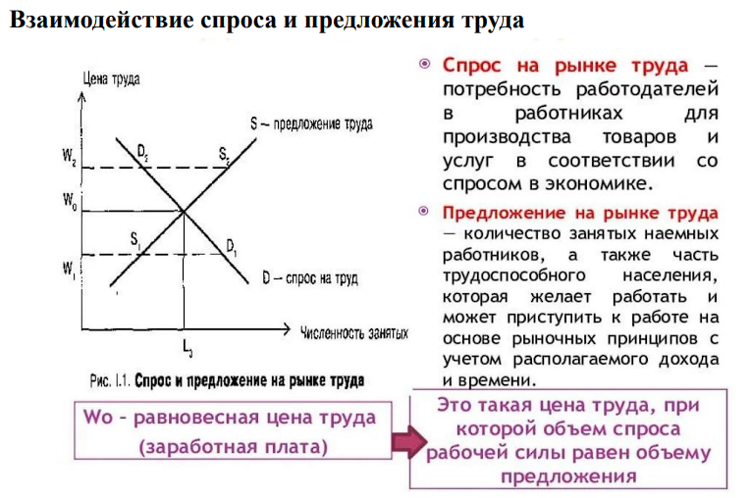

Равновесие на рынке труда существует тогда, когда количество запрашиваемого труда равняется количеству предлагаемого.

Согласно неоклассической концепции оно достигается за счет мгновенной реакции ставки заработной платы на соотношение спроса и предложения на рынке труда. Благодаря гибкости зарплаты рыночный механизм обеспечивает полную и эффективную занятость. Полная занятость в данном случае означает, что каждый желающий продать определенное количество труда по сложившейся в данный момент цене может осуществить свое желание. Проиллюстрируем понятие полной и эффективной занятости с помощью рис. 7.5.

|  |  |  |  |
| --- | --- | --- | --- |
| |  | | --- | | http://economicus.ru/site/grebenikov/E_Macro/chap7/images/ris7_5.jpg | | **Рис. 7.5. Равновесие на рынке труда при полной занятости** | | При ставке реальной заработной платы *w*0 предложение труда полностью соответствует спросу на него. Но это не значит, что исчерпаны все имеющиеся в данный момент трудовые ресурсы. Если бы ставка зарплаты поднялась до *w*1, то предложение труда возросло бы до *N*1. Тем не менее в ситуации, представленной на рис. 7.5, нет безработицы: трудоспособные, им соответствует отрезок N0N1, не желают наниматься на работу при ставке *w*0.  Занятость на уровне *N*0 является эффективной потому, что каждая дополнительная единица труда дает меньший прирост выпуска, чем требуется средств для ее оплаты. Это следует из того, что кривая спроса на труд *ND* в условиях совершенной конкуренции одновременно представляет кривую предельной производительности труда. При использовании, например, дополнительно ( *N*1 -  *N*0) единиц труда возникают потери, представленные на рис. 7.5 площадью заштрихованного треугольника. |

Когда в стране с низкой производительностью труда (кривая *ND* сдвинута влево вниз) рабочие предлагают труд по относительно высокой цене (кривая *NS* сдвинута влево вверх), тогда полная занятость может сочетаться с большими объемами неиспользуемых трудовых ресурсов (отрезок *N*1*N*0 будет большим). В современной экономической теории такая ситуация на рынке труда интерпретируется как безработица, обусловленная недостатком капитала. Увеличение капиталовооруженности труда повысит его предельную производительность (сместит кривую *ND* вправо вверх), и уровень полной занятости в неоклассическом понимании возрастет.

Согласно неоклассической концепции равновесие на рынке труда устойчиво. Если ставка реальной зарплаты окажется равной *w*1, то, во-первых, работу начнут искать трудоспособные, им соответствует отрезок *N*0*N*1; во-вторых, спрос на труд сократится до *N*2. В результате возникает безработица в размере (*N*1 - *N*2). Конкуренция за рабочие места заставит ищущих работу согласиться на более низкую оплату труда, и ставка номинальной зарплаты будет снижаться до тех пор, пока ставка реальной зарплаты не примет значение *w*0.

Согласно кейнсианской концепции рынок труда может стабилизироваться при наличии безработицы. На рис. 7.6 совмещены графики кейнсианских функций спроса на труд и его предложения.

|  |  |  |  |
| --- | --- | --- | --- |
| |  | | --- | | http://economicus.ru/site/grebenikov/E_Macro/chap7/images/ris7_6.jpg | | **Рис. 7.6. Равновесие на рынке труда при безработице** | | Спрос предпринимателей на труд в размере *N*0 определился в соответствии с величиной эффективного спроса, как это было показано на рис. 7.3. Если предприниматели установят ставку номинальной зарплаты на максимально допустимом для них уровне *W*0, то предложение труда будет равно *N*2 и на рынке труда образуется избыток в размере (*N*2 - *N*0). Несмотря на то что в рассматриваемой ситуации ищущие работу согласны на более низкую оплату труда, уменьшение ставки зарплаты ниже *W*0 не увеличит спрос на труд.  С позиций классической школы в данном случае цена труда завышена на величину (*W*0 - *W*1). Но даже при снижении ее до *W*1 сохранится безработица в размере (*N*1 - *N*0), которая не устраняется в ходе стихийного взаимодействия спроса и предложения на рынке труда. В данном случае рынок труда стабилизируется при неэффективном уровне занятости, так как предельная производительность труда превышает предельные издержки на него. Площадь заштрихованного треугольника на рис. 7.6 представляет чистый выигрыш от увеличения производства путем доведения занятости до *N*1. |

30. Рынок труда и заработная плата. Виды заработной платы, формы и системы оплаты труда работников. Удержания из заработной платы. Система премирования.

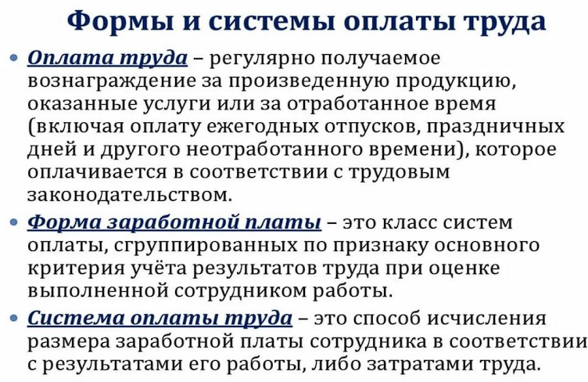

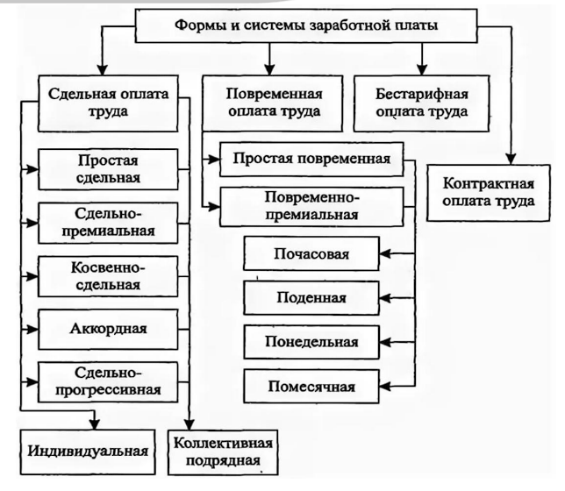

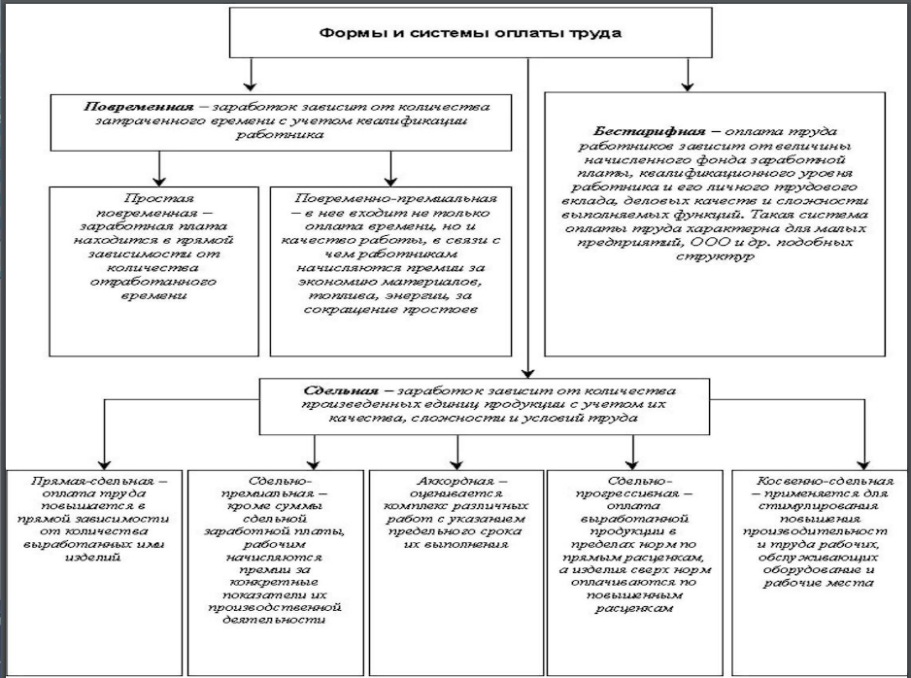

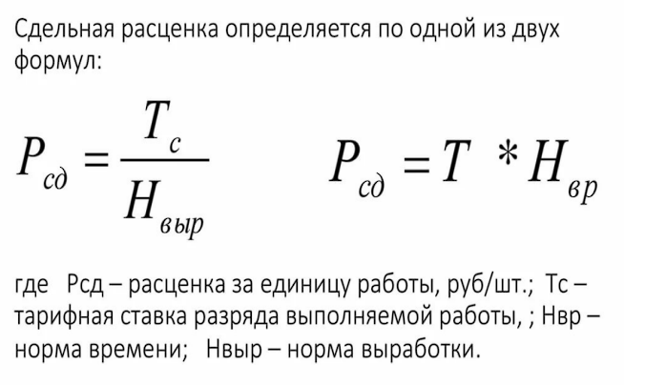

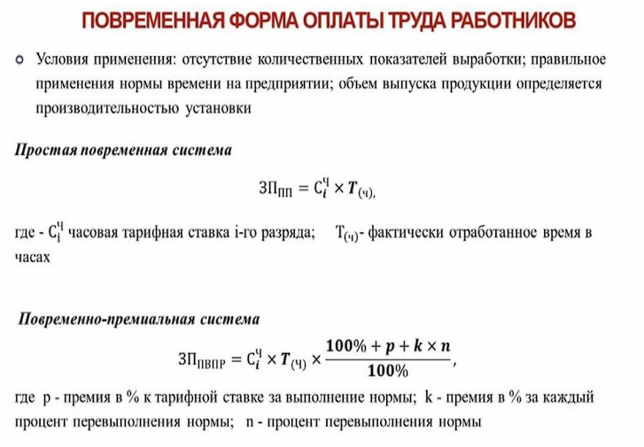

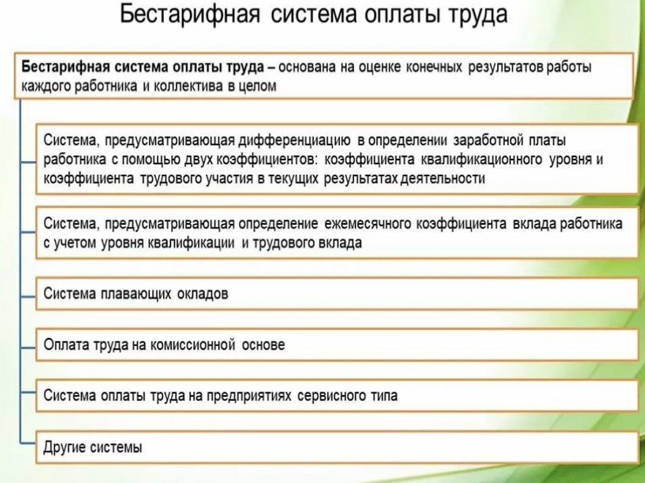

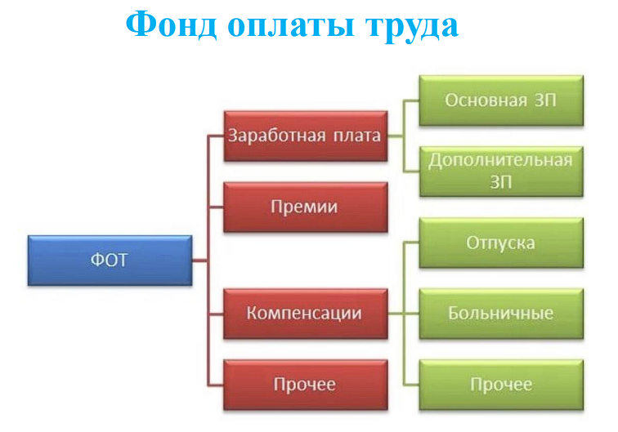

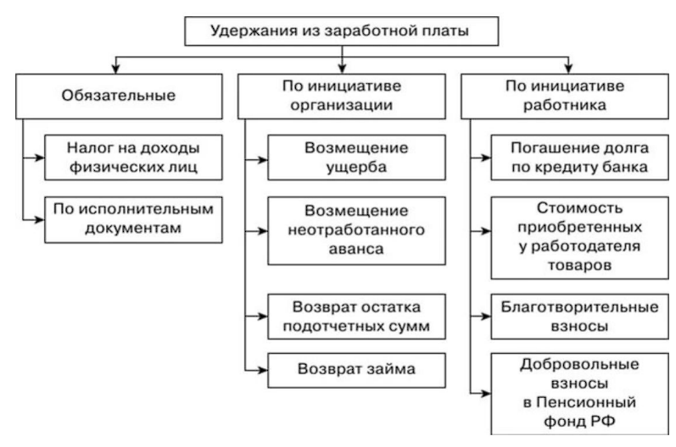

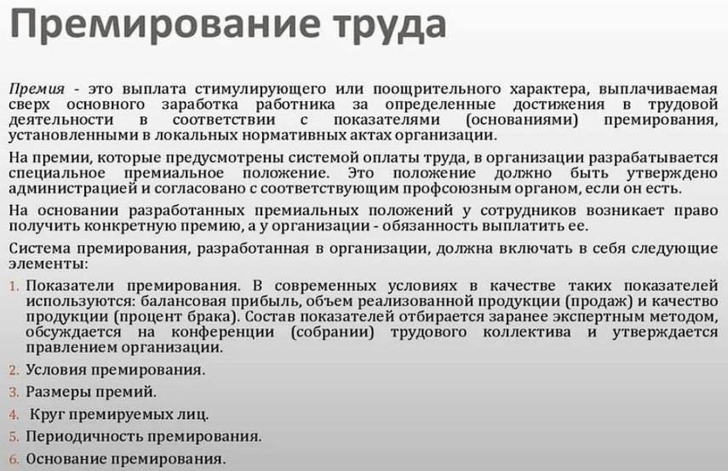

31. Рынок капитала. Ссудный процент.

*Рынок капиталов (рынок капитала)*— часть финансового рынка, на котором обращаются длинные деньги, то есть денежные средства со сроком обращения более года. На рынке капиталов происходит перераспределение свободных капиталов и их инвестирование в различные доходные финансовые активы.

Формы обращения денежных средств (финансовых ресурсов) на рынке капиталов могут быть различными:

* банковские займы (ссуды);
* акции;
* облигации;

*Ссудный капитал*— предоставляемый собственниками денег в ссуду предпринимателям и приносящий доход в виде процентов. Движение ссудного капитала называет­ся кредитом.

*Ссудный про­цент*— цена, уплачиваемая собственникам капитала за исполь­зование их заемных средств в течение определенного периода. Ссудный процент выражается с помощью процентной ставки за год*.*

*Ставка ссудного процента*— количество денег, которое требуется уплатить за использование одной заемной денежной единицы в год. Ставка ссудного про­цента рассчитывается: r = R/K x 100%

где r — ставка ссудного процента; R — годовой доход кредитора; К — сумма денежного капитала, отданного взаймы.

*Номинальная ставка ссудного процента*— это количество денег, уплаченное за единицу заемного денежного знака за определенный период времени.

*Реальная ставка ссудного процента*— ставка ссудного процента, выраженная в денежных единицах с поправкой на инфляцию. Эта ставка — основная при принятии инвестиционных решений.

На величину ставки ссудного процента влияет ряд факторов:

1. Риск инвестиционного проекта.

2. Срок предоставления ссуды.

3. Обеспеченность ссуды. Залог

4. Размер предоставляемой ссуды.

5. Налогообложение дохода (процента).

6. Условия конкуренции. Чем больше банков (кредиторов) функционирует на данной территории, тем выше конкуренция между ними и ниже ставка ссудного процента.

*Все хозяйственные агенты*— и те, кто берет деньги в долг, и те, кто предоставляет средства для займов*.*

*Рынок ссудного ка­питала*— совокупность финансовых рынков, на которых проис­ходит перераспределение капитала между кредиторами и заем­щиками при помощи посредников на основе спроса и предложения на капитал.*Посредниками*на рынке ссудного капи­тала выступают банки, фонды.

*Заемщиками (дебиторами)*являются, прежде всего, предпринимательские фирмы, использующие  заемные средства для создания нового капитала. Заемщиками являются также и индивидуальные потребители, которые берут взаймы средства для покупки товаров длительного пользования, и пра­вительство — для покрытия бюджетных дефицитов и финанси­рования создания объектов общественного назначения.

*Спрос на ссудный капитал*— сумма всех заемных средств, на которые есть спрос у заемщиков при той или иной ставке ссудного процента.

*Предложение ссудного капитала*— сумма сбе­режений, предлагаемых кредиторами по любой возможной став­ке ссудного процента.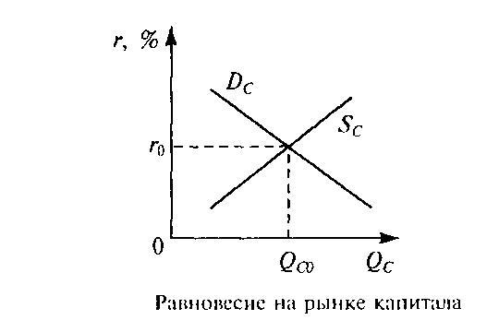

*Субъекты предложения капитала*— это, прежде всего, домашние хозяйства. Кривая спроса капитала (Dc) имеет отрицательный наклон. Кривая предложения капитала (Sc) имеет положительный наклон. Точка пересечения кривой спроса на ссудный капитал и предложения ссудного капитала показывает равновесную ставку ссудного про­цента (r0). Равновесие на рынке капитала отражает оптимальное соотношение между объемом сегодняшних товаров и услуг и их гипотетическим количеством в будущем и указывает на опти­мальное количество инвестируемого капитала (Q0).

*Дискон­тирование*— процедура вычисления сегодняшнего аналога суммы, которая выплачивается через определенный срок при существующей норме процента. Сущность дисконтирования заключается в том, что при осуществлении инвестиционных проектов должен учитываться фактор времени, т. е. необходи­мо сопоставлять величину сегодняшних затрат и будущих до­ходов. Денежная единица сегодня стоит больше, чем денежная единица завтра. Дисконтирование помогает определить сего­дняшнюю стоимость будущих благ. Поскольку доход, обуслов­ленный ссудным процентом, распространяется на всю накоп­ленную сумму, его расчет ведется по формуле сложных про­центов: V0 = Vt/(1 - r)t

где t — количество лет; r — ставка процента в десятичных дро­бях; V0 — сегодняшняя стоимость будущей суммы денег; vt — будущая стоимость сегодняшней суммы денег.

Формула дисконтирования показывает, что чем ниже ставка процента и меньше период времени (величина t), тем выше дис­контированная величина будущих доходов.

32. Система макроэкономических показателей и их характеристика.

Система макроэкономических показателей включает в себя индикаторы национального объема производства. Комплексными показателями являются валовой внутренний продукт (ВВП) и валовой национальный продукт (ВНП).

ВВП — это совокупная рыночная стоимость всей конечной продукции (товаров, работ, услуг), произведенной на территории государства за определенный период времени, как правило за год. ВВП применяется для международных сопоставлений степени развития экономики страны, определения производительности труда, измерения благосостоянии граждан страны (ВВП на душу населения).

ВНП — это совокупная рыночная стоимость всей конечной продукции, произведенной [национальной экономикой](http://www.study-i.ru/economics/macroeconomics/topic.php?id=natsionalnaja_economika_i_mirovoe_hozjastvo) за определенный период времени (за год). Разница между ВВП и ВНП заключается в том, что первый учитывает деятельность как резидентов (граждан, фирм, зарегистрированных в данной стране), так и нерезидентов, т.е. иностранных компаний, представительств и граждан, осуществляющих свою деятельность на территории данного государства, а второй показатель — только резидентов, работающих как в стране, так и за ее пределами, но производящими отчисления от своей деятельности в бюджет национальной экономики, например, уплачивающих налоги с дохода или на принадлежащее им имущество. Иногда ВНП называют показателем экономической активности.

ВНП отличается от ВВП на сумму факторных доходов от использования ресурсов данной страны за рубежом (переведенная в страну прибыль от вложенного за рубежом капитала, переведенная в страну заработная плата граждан, работающих за рубежом) за минусом аналогичных вывезенных из страны доходов иностранцев. В развитых западных странах эта сумма составляет не более 1 % от величины ВВП.

На практике в странах, использующих СНС, согласно рекомендациям ООН, рассчитывается ВВП. Он используется международными организациями — Организацией экономического сотрудничества и развития (ОЭСР), Международным валютным фондом (МВФ), Международным банком реконструкции и развития (МБРР). В Российской Федерации в этом показателе учитываются инвестиции, вкладываемые зарубежным капиталом в российскую экономику. Иностранные компании или их представительства работают по абсолютно «прозрачным» схемам, выплачивают полностью легальную заработную плату сотрудникам, перечисляют в бюджет все налоги, предусмотренные российским налоговым законодательством. Поэтому в России стоит задача удвоения именно ВВП. В свою очередь ВНП отражает уровень развития национальной экономики и является показателем экономического роста.

ВВП имеет следующие характеристики:

• это денежный показатель, отражающий рыночную стоимость произведенных товаров и услуг;

• он отражает текущее производство, т.е. учитывает товары и услуги, произведенные в данный период времени;

• он исключает двойной счет, так как учитывает стоимость только конечной продукции — готовых материальных благ, идущих на потребление населению, и не учитывает промежуточные продукты, направляемые на текущие материальные затраты для производства конечного продукта;

• при подсчете ВВП не учитываются непроизводительные сделки, которыми являются операции с ценными бумагами и государственные или частные трансфертные платежи, а также повторные продажи товаров.

Как комплексному показателю результатов функционирования экономики ВВП присущ ряд недостатков.

1. Некоторые общественные блага (бесплатное образование, государственное здравоохранение и т.п.) не имеют рыночной цены, поэтому они учитываются по условно начисленной стоимости.

2. Не учитываются результаты теневой экономики, о которых было сказано в начале настоящей главы. Следует отметить, что, помимо производства нелегальных товаров и услуг, таких как наркотики, проституция, незаконная торговля оружием, к результатам деятельности теневой экономики можно отнести вполне легальную деятельность — репетиторство, частную врачебную практику, строительство и ремонт квартир, дач, ремонт автомобилей и другие виды деятельности, с которых государство не получает налоговых платежей ввиду осуществления данной деятельности без получения патента или лицензии в свободное от работы время.

3. В составе ВВП и ВНП не учитываются блага, производимые и потребляемые в домашних условиях: ремонт жилья и имущества собственными силами, заготовка запасов на зиму (соление и маринование грибов, огурцов, варка варенья и т.п.).

4. Поскольку ВВП измеряется в рыночных ценах, [инфляция](http://www.study-i.ru/economics/macroeconomics/topic.php?id=infljatsija) или дефляция искажают его действительную стоимость.

Чтобы получить объективное представление о размерах национального производства за конкретный отрезок времени, различают номинальный ВВП, измеряемый в текущих рыночных ценах, и реальный ВВП, измеряемый в постоянных ценах и позволяющий сравнивать физические объемы выпуска продукции за два и более периодов. Отношение номинального ВВП к реальному ВВП называется дефлятором ВВП. Это индекс цен, показывающий изменение средней цены единицы продукции в текущем году по отношению к тому году, цены которого приняты за постоянные. Как правило, это год, в котором уровень инфляции был наименьшим. В России за последние годы в качестве базового выбирается 1997 г. Дефлятор также можно использовать как показатель наличия инфляции. Если его величина >1 (или > 100%), то в стране происходят инфляционные процессы. Для оценки уровня инфляции обычно используют индекс цен на потребительские товары.

Методы расчета ВВП. Для определения ВВП используют три метода:

1) метод определения потока расходов или метод конечного использования. Суммируются совокупные расходы на приобретение общего объема продукции, произведенной в текущем периоде (году);

2) распределительный. Определяется совокупный поток доходов, полученных в стране от производства продукции в данном году;

3) производственный. Суммируется добавленная стоимость по всем отраслям национальной экономики.

Наиболее объективным является метод определения потока расходов. Совокупные расходы — это сумма расходов всех экономических субъектов на конечное потребление. Их можно выразить посредством основного макроэкономического тождества, или по формуле:

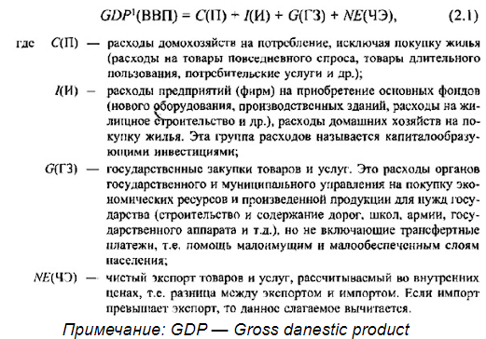

*Примечание: GDP — Gross danestic product*

Кроме указанных групп расходов, могут также учитываться расходы некоммерческих организаций, обслуживающих домашние хозяйства. Это расходы политических партий, общественных объединений, религиозных конфессий, профсоюзов и других общественных институтов, направляемые на услуги обществу в целом и отдельным домашним хозяйствам в частности. Принимаются также во внимание изменения в запасах материальных оборотных средств, которые, как и капиталообразующие инвестиции, являются составной частью валового накопления.

Расчет ВВП распределительным методом отражает первичные (неперераспределенные) национальные доходы домашних хозяйств, предприятий и государственных учреждений. К ним относятся основные виды факторных доходов:

• заработная плата — доход работающих граждан от продажи своего труда;

• рентные платежи — доход домашних хозяйств от предоставления других факторов, кроме труда;

• процентные платежи — доход от предоставления в ссуду денежного капитала;

• доходы от продажи предпринимательских способностей;

• чистые налоги — прибыль [государственного бюджета](http://www.study-i.ru/economics/macroeconomics/topic.php?id=struktura_i_funktsii_gosudarstvennogo_bjudgeta) от налоговых поступлений после выплаты трансфертных платежей;

• дивиденды — доход участников акционерных обществ в соответствии с имеющимся количеством акций;

• нераспределенная прибыль корпораций, направляемая на увеличение основного капитала предприятий и других активов.

К этим видам доходов следует прибавить амортизационные отчисления и косвенные налоги (не являющиеся доходами), тогда величина ВВП по доходам будет равна величине ВВП по расходам.

Остается добавить, что данный метод не слишком объективен, статистически недостоверен. Выше упоминалось, что доходы теневой экономики не учитываются в составе ВВП. Не всегда статистические органы получают объективную информацию о величине заработной платы, прибыли предприятий. В совокупности размеры этих неучтенных доходов могут быть весьма значительны, что искажает данные о величине ВВП.

ВВП, определяемый производственным методом, — это разность между валовым выпуском товаров в стране по отраслям и промежуточным потреблением, или сумма добавленных стоимостей во всех отраслях экономики. Такой метод расчета ВВП позволяет выявить соотношение и роль отдельных отраслей в его создании. При подсчете ВВП данным методом суммируется стоимость, добавленная на каждой стадии производства конечной продукции. На практике статистические органы рассчитывают ВВП прежде всего этим методом.

Добавленной стоимостью называется разность между стоимостью продукции, произведенной предприятием (фирмой), и суммой, уплаченной поставщикам за промежуточную продукцию (сырье, материалы, топливо и др.).

Помимо ВВП, существует целый ряд других сопряженных с ним показателей. В системе национального счетоводства таких показателей, вытекающих из ВВП и конкретизирующих его, насчитывается более двух десятков. Рассмотрим важнейшие из них, наиболее часто используемые в макроэкономическом анализе:

• чистый внутренний продукт (ЧВП) — это ВВП, уменьшенный на величину амортизационных отчислений. Он показывает размер дохода поставщиков экономических ресурсов за предоставленные факторы производства: землю, труд, капитал, предпринимательские способности и знания;

• национальный доход (НД) — это сумма первичных доходов страны. Он определяется путем вычета из ЧВП косвенных налогов и прибавления субсидий;

• личный доход (ЛД) равняется национальному доходу за минусом взносов на социальное страхование, нераспределенной прибыли, налогов на прибыль плюс трансфертные платежи;

• располагаемый доход (РД) равняется личному доходу за минусом индивидуальных налогов. Он направляется населением на конечное потребление и сбережения.

33. ВНП: сущность, структура. Способы измерения ВНП. Номинальный и реальный ВНП.

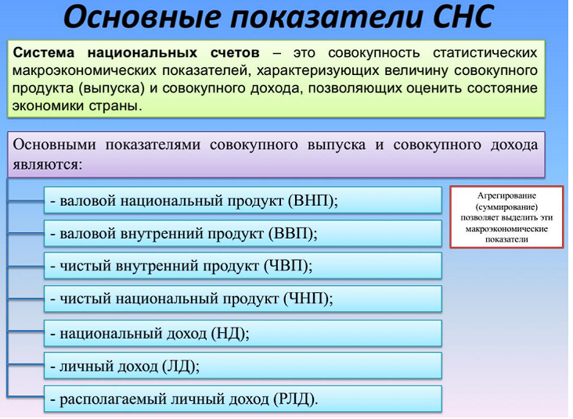

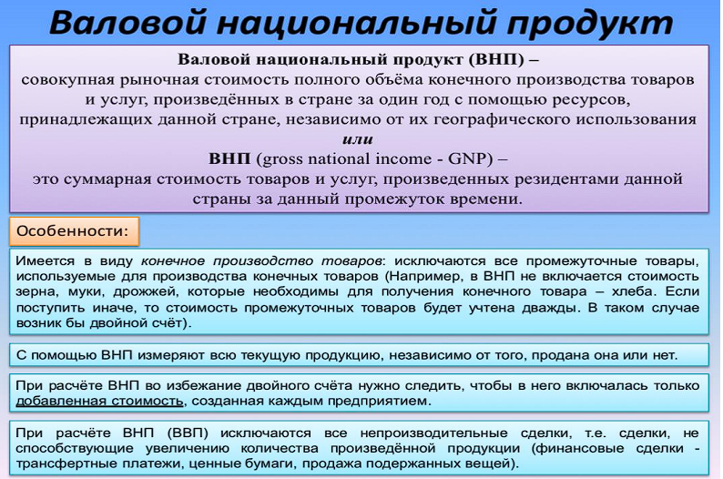

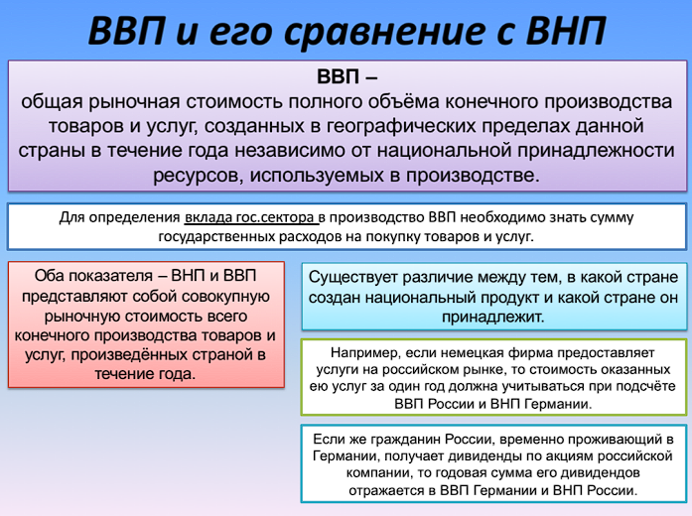

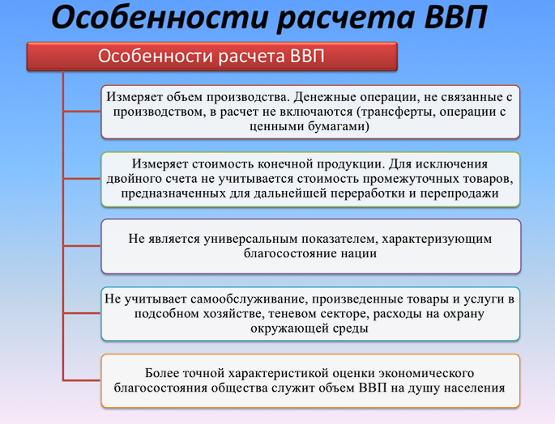

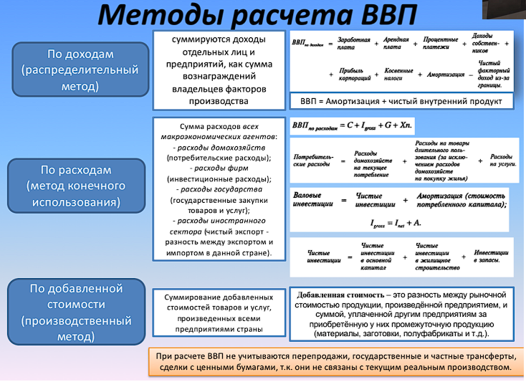

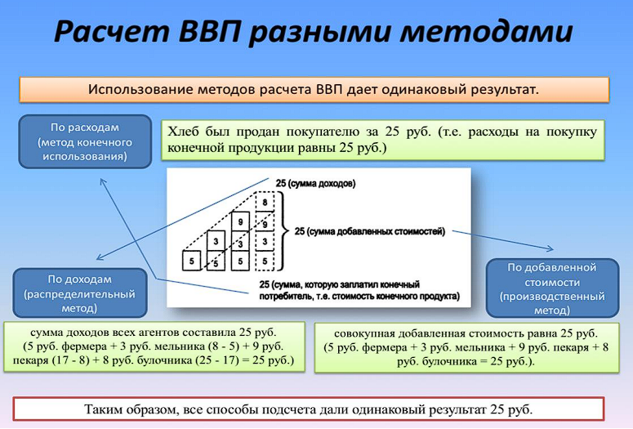

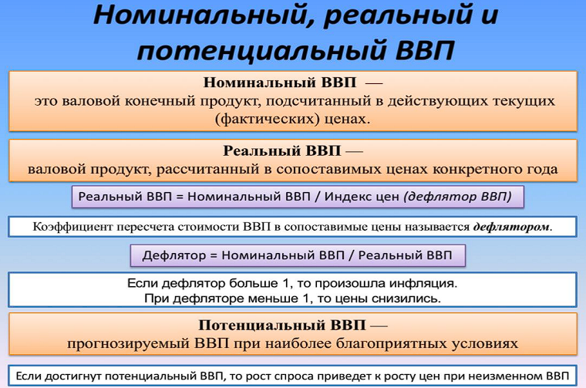

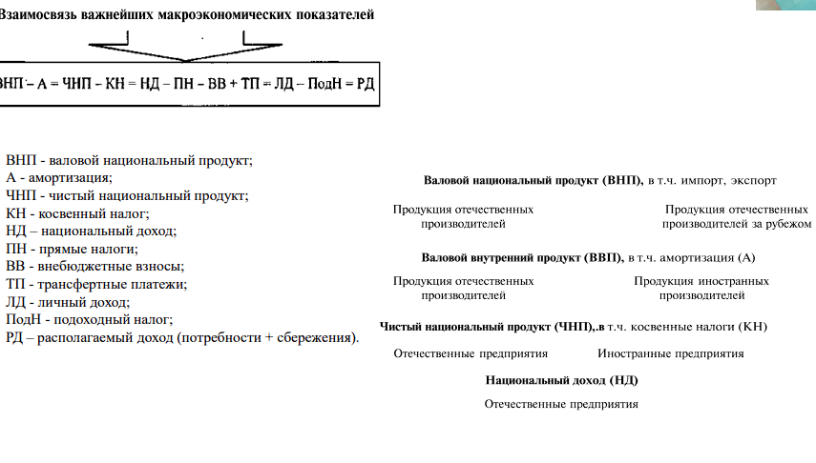

34. ВВП. Национальный доход. Производство и распределение

национального дохода. Национальное богатство.

**Национальная экономика** - это совокупность экономических субъектов и

связей между ними, характеризующаяся хозяйственной целостностью,

общностью в определенных временных и пространственных рамках. Национальная экономика в условиях рынка может быть представлена в виде

совокупности рынков (рынка товаров и услуг, рынка факторов производства и т.д.) и субъектов рынка (экономических агентов, хозяйствующих субъектов) в их взаимодействии

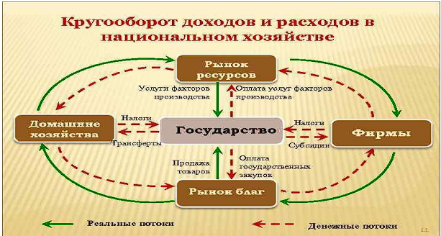

**Национальный доход (НД**) – это чистый продукт общества, или вновь созданная стоимость. Общепризнано, что национальный доход создается в промышленности, сельском хозяйстве, строительстве, на транспорте, в торговле и общественном питании (частично), в сфере связи (частично).

Его образно называют «национальным пирогом», который нужно разделить между различными слоями общества, социальными группами и отдельными индивидами.

**Распределение** национального дохода в широком понимании охватывает все сферы общественного производства: непосредственное производство, распределение, обмен и потребление.

На стадии распределения необходимый и прибавочный продукт распадаются на первичные доходы в виде заработной платы, прибыли, процентов, ренты, дивидендов, арендной платы и др. Их разделяют на трудовые и нетрудовые.

К трудовым относятся доходы, создаваемые работниками на предприятиях и в отраслях и поступающие в их индивидуальное распоряжение в форме заработной платы, а также доходы работников города и села от индивидуальной трудовой деятельности и подсобного хозяйства.

К нетрудовым, источник которых – прибавочный продукт, относится часть прибыли предпринимателей, процент, рента, прибыль собственников торгового капитала и др.

При этом часть прибыли, создаваемая производительным трудом предпринимателя, считается трудовым доходом, а нетрудовым – лишь часть присваиваемой им прибыли, превышающая количество и качество его управленческого труда, затрат, связанных с организаторской деятельностью. Что касается ренты, то к нетрудовым доходам можно отнести только абсолютную ренту.

После распределения национального дохода происходит его перераспределение. Оно осуществляется через механизм ценообразования в сфере обращения, уплату различных видов налогов в государственный бюджет, социальные расходы государства, взносы граждан в общественные, религиозные, благотворительные фонды и организации.

Например, через государственные бюджеты в развитых странах мира перераспределяется от 40 до 55 % национального дохода. На основе перераспределения национального дохода формируются вторичные или производные доходы, такие как пенсии, стипендии, зарплата военнослужащим, работникам правоохранительных органов, помощь многодетным семьям и т. д.

Основным источником вторичных доходов являются налоги. Так, из заработной платы среднего американского работника около 33 % высчитывается в форме налогов.

Перераспределение национального дохода осуществляется по официальным (видимым) и неофициальным (невидимым) каналам.

В первом случае это происходит через механизм налогообложения, добровольные взносы в различные фонды, а также через механизм ценообразования, когда государство или компании (как правило, крупные) официально сообщают о том, что цены на определенную группу товаров и услуг будут повышены на столько-то процентов. Такая практика распространена в развитых странах мира.

Во втором случае правительство и компании об этом официально не сообщают, а осуществляют незначительное, но неоднократное повышение цен. Это приводит к постепенному снижению жизненного уровня населения.

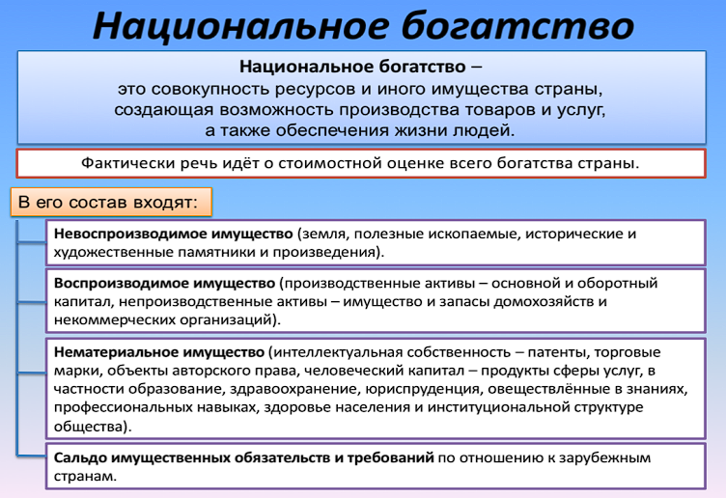

35. Экономический цикл и его основные характеристики.

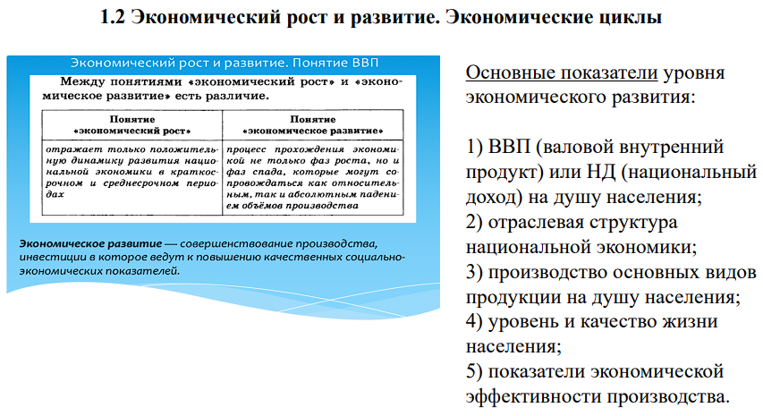

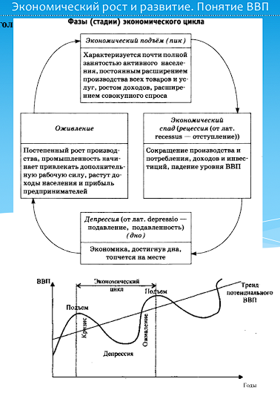

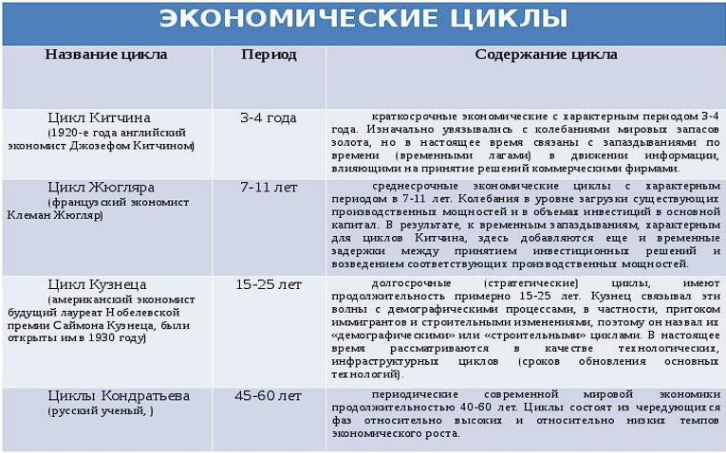

36. Безработица. Сущность, формы, причины, последствия безработицы.

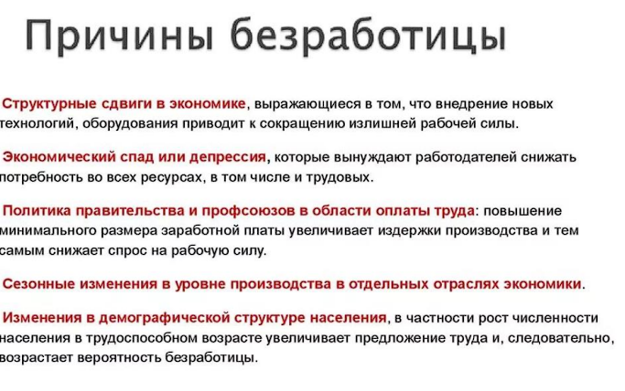

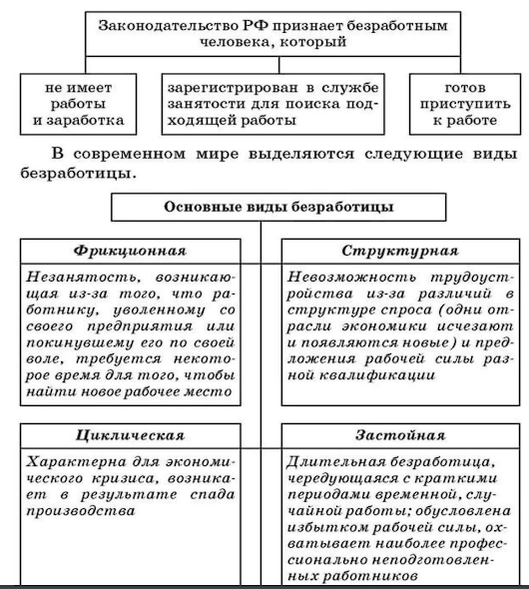

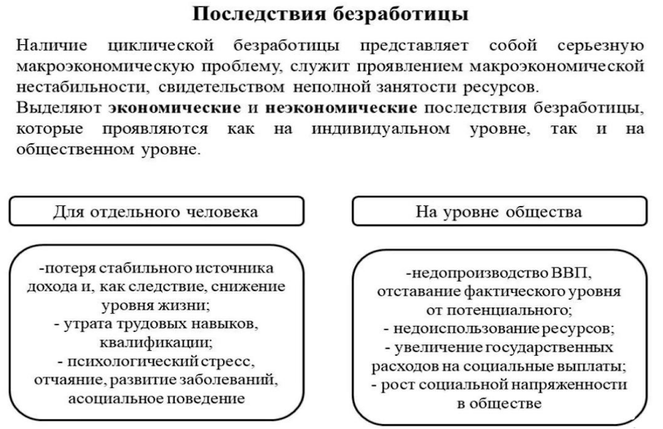

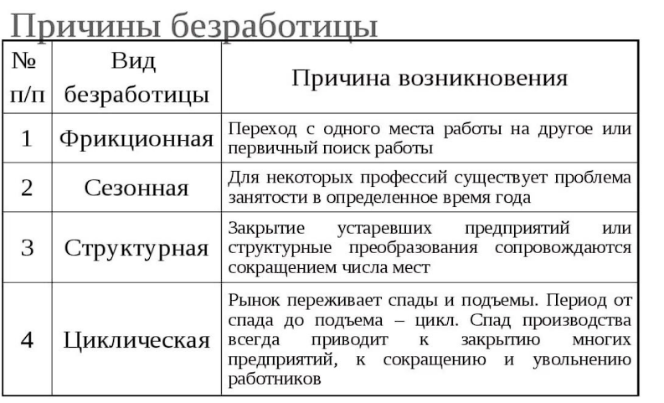

37. Инфляция: сущность, причины, виды, последствия. Измерение

уровня инфляции.

**Инфляция** – это повышение общего уровня цен на товары, работы и услуги (населения страны и предприятий) на длительный срок.

При инфляции на одну и ту же сумму денежных средств по истечении некоторого периода времени можно будет купить меньше товаров, работ и услуг, чем прежде.

В этом случае говорят, что за прошедшее время покупательная способность денег снизилась, деньги обесценились, то есть, деньги утратили часть своей реальной стоимости.

Инфляцию следует отличать от скачка цен, так как это длительный, устойчивый процесс.

Инфляция не означает рост всех цен в экономике, потому что цены на отдельные товары, работы и услуги могут повышаться, понижаться или оставаться без изменения.

Важно, чтобы изменялся общий уровень цен.

**Причины инфляции**

На практике различают следующие причины инфляции:

1. Чрезмерное расширение денежной массы за счёт проведения массового кредитования. При этом денежные средства для кредитования берутся не из сбережений, а выдаются от эмиссии необеспеченной валюты. Заметнее всего это происходит в периоды экономического кризиса или военных действий.

2. Рост государственных расходов, для финансирования которых государство прибегает к денежной эмиссии, увеличивая денежную массу (включение «печатного станка») сверх потребностей товарного оборота.

3. Сокращение реального объёма национального производства, которое при более-менее стабильном уровне денежной массы приводит к росту цен, так как меньшему объёму товаров, работ и услуг соответствует прежнее количество денег, то есть, на единицу произведенных товаров, выполненных работ, оказанных услуг приходится больше денег.

4. Монополия крупных компаний на установление цены и определение собственных издержек производства, особенно в ресурсо-добывающих отраслях производства и в сырьевых отраслях.

5. Монополия профсоюзов при определении уровня зарплат.

6. Рост налогов, пошлин, акцизов при более-менее стабильном уровне денежной массы.

7. Снижение курса национальной валюты (особенно при большом количестве импорта в страну).

**Методы измерения инфляции**

Наиболее распространенным методом измерения инфляции является индекс потребительских цен, который рассчитывается по отношению к базовому периоду.

Также измерить инфляцию можно при помощи расчета:

цен компаний-производителей;

дефлятора валового внутреннего продукта.

Отметим, что индексы потребительских цен используются как поправочные коэффициенты, например, при расчёте размера компенсаций, ущерба и тому подобное.

Для того чтобы рассчитать индекс потребительских цен, необходимо знать стоимость рыночной корзины в данном (текущем) году и ее же стоимость в базовом году (году, принятом за точку отсчета).

Общая формула индекса цен выглядит следующим образом:

Индекс цен = Стоимость рыночной корзины в текущем году / Стоимость рыночной корзины в базовом году.

**Виды инфляции**

В зависимости от темпов (скорости протекания) инфляции выделяют следующие виды инфляции:

Ползучая (умеренная) инфляция. При такой инфляции происходит рост цен не более 10% в год. Сохраняется стоимость денег, контракты подписываются в номинальных ценах. Такая инфляция считается наилучшей, так как инфляция происходит за счет обновления ассортимента и позволяет проводить корректировку цен за счет изменений условий спроса и предложения. Эта инфляция управляемая, так как её можно регулировать.

Галопирующая (скачкообразная) инфляция. При такой инфляции происходит рост цен от 10-20 до 50-200% в год. В заключаемых контрактах предприятия устанавливают стоимость своих товаров, продукции, работ и услуг с учетом роста цен. Население начинает активно вкладывать свои сбережения в материальные ценности. Такая инфляция трудно поддается управлению. В стране часто проводятся денежные реформы. Данные изменения свидетельствуют о наличии экономического кризиса.

Гиперинфляция. При такой инфляции происходит рост цен более 50% в месяц и более 100% в год. Благосостояние населения резко ухудшается. Разрушаются экономические отношения между предприятиями. Такая инфляция является неуправляемой и требует принятия со стороны государства чрезвычайных мер. В результате гиперинфляции производство останавливается, продажа товаров, продукции, работ и услуг сокращается, снижается реальный объем национального производства, растет безработица, действующие предприятия закрываются, происходит банкротство компаний.

В зависимости от характера проявления различают следующие виды инфляции:

Открытая инфляция. При такой инфляции происходит рост уровня цен в условиях свободных цен, не регулируемых государством.

Подавленная (закрытая) инфляция. При такой инфляции происходит увеличение товарного дефицита, в условиях жесткого контроля над ценами со стороны государства.

В зависимости от причин вызывающих инфляцию выделяют:

Инфляцию спроса;

Инфляцию издержек;

Структурную инфляцию.

К прочим видам инфляции относятся:

Сбалансированная инфляция. При такой инфляции цены разных товаров меняются в одинаковой степени и одновременно.

Несбалансированная инфляция. При такой инфляции цены на товары растут неодинаково.

Ожидаемая инфляция. Такая инфляция позволяет государству предпринять меры защиты.

Неожидаемая инфляция.

Импортируемая инфляция. Такая инфляция развивается под воздействием внешних факторов. Импортируемая инфляция вызывается чрезмерным притоком в страну иностранной валюты и повышением импортных цен;

Экспортируемая инфляция. Такая инфляция переносится из одних стран в другие через механизм международных экономических отношений, воздействующих на денежное обращение, платежеспособный спрос и цены.

**Последствия инфляции**

Инфляция может оказывать как положительное, так и отрицательное влияние на социально-экономические процессы.

К положительным последствиям инфляции можно отнести следующие моменты:

1. Инфляция оказывает стимулирующее влияние на товарооборот, так ожидание роста цен в будущем побуждает потребителей приобретать товары сегодня.

2. Инфляция служит фактором «естественного отбора» экономической эволюции. В условиях инфляционного развития экономики разоряются слабые предприятия. Таким образом, в национальной экономике остаются функционировать только самые сильные и эффективные предприятия. При этом инфляция может способствовать росту конкурентоспособности отечественных товаров.

3. В экономике с неполной занятостью умеренная инфляция, незначительно сокращая реальные доходы населения, заставляет его больше и лучше работать.

4. Инфляция перераспределяет доходы между кредиторами и заемщиками, причем в выигрыше оказываются заемщики. Получив долгосрочную ссуду под фиксированные проценты, заемщик должен будет вернуть лишь часть ее, так как реальная покупательная способность денег уменьшится из-за инфляции.

5. При инфляции выигрывают должники, покупатели, импортеры, работники реального сектора.

К отрицательным последствиям инфляции можно отнести следующие моменты:

1. Все денежные запасы (вклады, кредиты, остатки на счетах и др.) обесцениваются. Так, от непредвиденной инфляции теряют доходы держатели сбережений на расчетном счете (деньги обесцениваются, и сбережения уменьшаются).

2. Обесцениваются ценные бумаги.

3. Резко обостряются проблемы эмиссии денег.

4. Происходит стихийное, неконтролируемое перераспределение доходов, в результате которого при инфляции проигрывают кредиторы, продавцы, экспортеры, работники бюджетных предприятий. Так, кредиторы (лица, выдавшие кредит), через некоторое время ожидают возвращения кредита деньгами, которые потеряли свою покупательную способность.

5. Снижается экономическое благосостояние тех, кто хранит денежные накопления в банках, если обычный банковский процент ниже уровня инфляции.

6. Рост цен сопровождается падением валютного курса национальной денежной единицы.

7. Искажаются все основные экономические показатели, такие как ВВП, рентабельность, процент и т.п.

8. Инфляция оказывает влияние на объем национального производства. Например, при гиперинфляции останавливаются производства и сокращается объем продаж товаров, продукции, работ и услуг, что, в свою очередь, приводит к снижению реального объема национального производства, увеличению безработицы, закрытию предприятий и банкротству.

38. Взаимосвязь безработицы и инфляции. Кривая Филлипса. Закон

Оукена.

Понятие инфляции и безработицы тесно связаны между собой. Взаимосвязь инфляции и безработицы эмпирически исследовали зависимость уровня занятости и инфляции. Исследователи рассмотрели, что инфляция может держаться на низком уровне, если безработица высокая.

Кривая Филлипса демонстрирует обратную зависимость изменения ставок заработной платы и уровня безработицы. Позже данная зависимость рассматривалась американскими исследователями Самуэльсоном и Солоу, которые сделали вывод, что уменьшить одну величину можно, лишь увеличивая другую величину.

**Особенности кривой Филлипса**

Взаимосвязь инфляции и безработицы заключается в том, что при высоком уровне безработицы заработная плата будет держаться на низком уровне, что, несомненно, вызовет медленный рост цен. В соответствии с кривой Филлипса, автор установил, что рост безработицы в Англии более 2,5 — 3% привел к резкому медленному росту цен и заработной платы. В этом случае правительство не способно использовать рост инфляции.

Позже этот вывод был теоретически обоснован экономистом Р. Липси. Модификацию кривой Филлипса разработали Солоу и Самуэльсон, заменяя в этой кривой ставку заработной платы на темп роста товарных цен. С помощью этой кривой взаимосвязь инфляции и безработицы рассчитывалась в качестве равновесия между достаточно высоким уровнем занятости и производства и соответствующей стабильностью во всей экономике.

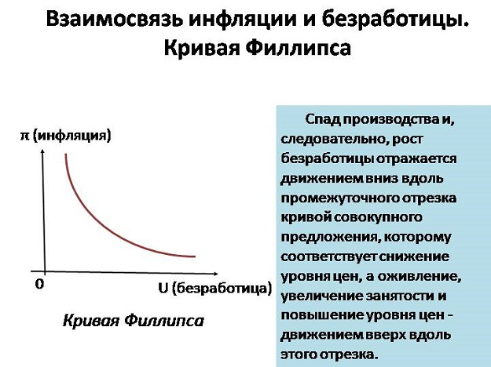

**Графическая взаимосвязь инфляции и безработицы**

Если рассмотреть уровень безработицы U1, то ему соответствует темп роста цен P1. Когда уровень безработицы излишне высокий, то для его снижения проводят бюджетные и денежно-кредитные меры, которые стимулируют спрос. С увеличением потока инвестиций, государство способно побудить производство и сбыт, что способствует росту рабочих мест. Таким образом, норма безработицы снижается с уровня U1 до уровня U2, но в этом случае темп инфляции растет до P2.

Такие манипуляции чаще всего ведут к перегреву, который способствует возникновению кризисных явлений. Ситуация вынуждает государство вводить кредитные ограничения, сокращать расходы государственного бюджета. При таких возвратных действиях уровень цен снижается до уровня Р3, а безработица растет и ее норма составляет U3.

Практика экономического регулирования отражает, что данный метод можно использовать только для периода, когда рассматривается долгосрочный план (на 5-10 лет). Несмотря на высокий уровень безработицы, инфляция будет нарастать, что можно объяснить несколькими обстоятельствами, включая стимулирование совокупного спроса.

Особенности связи инфляции и безработицы

Стремление правительства покупки ценой инфляции более низкого уровня безработицы будут успешными только в том случае, когда у хозяйствующих агентов создается ложное представление. До тех пор, пока потенциальные работники не понимают, что условия на самом деле не будут лучше тех, которые они раньше отвергали, будет наблюдаться рост занятости.

Она может также упасть до начального уровня, как только работники обнаружат, что выросшая привлекательность рабочих мест является иллюзией, которая порождена инфляцией. Можно сказать, что долговременное сокращение безработицы не происходит.

Реакцию на эту взаимосвязь обнаружил американский экономист Фридман, подчеркивающий не эффективную борьбу с безработицей через накачивание совокупного спроса инфляционными мерами во время, когда население преодолело свои сложные ложные ожидания, но способно трезво оценить, что рост номинальных ставок не адекватен росту покупательной способности и их заработной платы. Так, инфляция характеризуется не ростом предложения труда, а, напротив, его сокращением, то есть возрастающей безработицей.

**Вертикальная кривая Филлипса**

Именно Фридман обнаружил идею построения вертикальной кривой Филлипса. Когда государство пытается поддерживать занятость на высоком уровне, то растут инфляционные ожидания и требования заработной плате. В этом случае кривая Филлипса сдвигается вверх. Снова возрастают инфляционные процессы, усиливаются инфляционные ожидания работников и растут их требования к заработной плате. Кривая продолжает смещаться вверх. В данном случае при таком уровне безработицы кривая Филлипса будет нарастать, что графически отобразится вертикальным положением кривой.

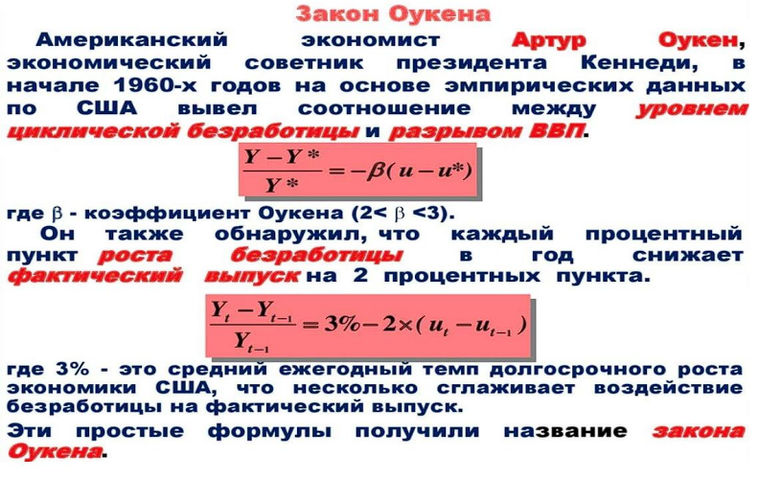

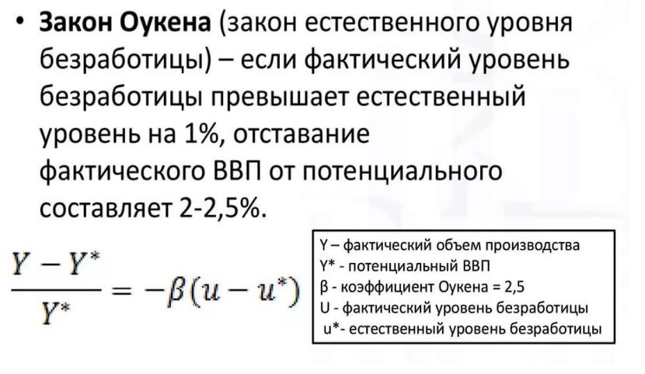

39. Антиинфляционная политика.

**Антиинфляционная политика** — это комплекс мер по государственному регулированию экономики, направленный на подавление инфляции.

Для антиинфляционного регулирования используются два типа

экономической политики:

1. Политика, направленная на сокращение бюджетного дефицита,

ограничение кредитной экспансии, сдерживание денежной эмиссии. В

соответствии с рецептами применяется регулирование темпа прироста

денежной массы в определенных пределах в соответствии с темпом роста ВНП.

2. Политика регулирования цен и доходов, имеющая целью увязать

рост заработка с ростом цен. Одним из средств регулирования служит

индексация доходов, определяемая уровнем прожиточного минимума или

стандартной потребительской корзины и согласуемая с динамикой индекса цен.

Для сдерживания нежелательных явлений могут устанавливаться пределы

повышения или замораживания заработной платы, ограничиваться выдача

кредитов и т.д.

Антиинфляционная политика может быть двух направлений:

1. Политика адаптации (от лат. adaptaio – приспособлять), которая

включает в себя два основных направления:

- индексацию доходов;

- компенсацию потерь от инфляции.

Эти адаптивные меры смягчают социальную напряженность, но саму

болезнь они не лечат, хотя цена этих мер ощутима для государства.

2. Политика решительных мер борьбы с инфляцией, которая

предполагает устранение, прежде всего причин, порождающих инфляцию, а не только ее последствия.

Антиинфляционная политика включает в себя два блока мероприятий:

регулирование совокупного спроса и регулирование совокупного предложения.

**АНТИИНФЛЯЦИОННЫЕ МЕРЫ**

1. Стабилизация инфляционных ожиданий;

2. Денежные ограничения.

3. Решение проблемы денежного дефицита.

4. Реформа налогообложения.

5. Структурная перестройка и конверсия военного производства.

6. Регулирование валютного курса.

7. Повышение степени товарности экономики.

8. Приватизация.

9. Способы увеличения нормы сбережений и уменьшение их

ликвидности.

10.Денежная реформа конфискационного типа

40. Потребление и сбережения: взаимосвязь и различия. Предельная склонность к потреблению и сбережению.

**Потребление** – главная составляющая совокупных расходов. Источником потреб-я явл-ся располагаемый доход. Оставшаяся часть дохода идет на сбережения (- это та часть дохода, которая не потребляется). Вывод: Как потребление, так и сбережения находятся в непосредственной зависимости от уровня дохода и испытывают на себе влияние одних и тех же факторов, или Доход = сбережения + потребление; Потребление = доход – сбережения; Сбережения = доход – потребление. В отличие от сбережения, потребление сущ во всех семьях. Потребление удовлетворяет текущие нужды, сбережение - будущие. Разл-т среднюю склонность к потреблению (АРС) и среднюю склонность к сбережению (АРS). Средняя склонность к потреблению (АРС) - это отн-е потребления к доходу, выраженное в %:

потребление

АРС= —————— х100%

доход

Средняя склонность к сбережению (АРS) - это отн-е сбережений к доходу, выраженное в %:

сбережение

АРS = ————— х100%

доход

Связь между располаг доходом и потреблением наз функцией потребления. Зависимость сбережений от располагаемого дохода называется функцией сбережения. Доход людей может изменяться (расти или падать). Поэтому важно знать, какую долю из этой части дохода люди потребляют и какую накопляют. доля или часть прироста (сокращения), дохода которая потребляется, наз-ся предел. склонностью к потре-ю (МРС). Другими словами, МРС - это отношение любого изменения в потреблении к тому изменению в величине дохода, которое привело к изменению потребления:

изменение в потреблении

МРС = ——————————— х 100% .

изменение в доходе

Доля любого прироста (сокращения) дохода, которая идет на сбережения, наз-ся предел. склонностью к сбережению (МРS). Другими словами, МРS - это отношение любого изменения в сбережениях к тому изменению в доходе, которое его вызвало:

изменение в сбережениях

МРS = ——————————— х 100 % .

изменение в доходе

Сумма МРS и МРС для любого изменения в доходе после уплаты налогов должна всегда быть равной единице.

Помимо дохода на потреб-е и сбереж-е влияют и другие факторы:

1. Богатство. Чем больше в семье накопленного богатства (недвижимое имущество + ценные бумаги), тем больше величина потребления и меньше величина сбережений.

2. Уровень цен. Возрас-е уровня цен уменьш-т потребл-е, снижение уровня цен его увеличи-т.

3. Ожидания. Если ожид-ся повышение цен и дефицит товаров, то потребл-е растет, а сбереж-я падают, т.к. люди поку-т впрок во избежание более высоких будущих цен и пустых полок.

4. Налогообложение. Налоги выплачиваются частично за счет потребления и частично за счет сбережений. Поэтому рост налогов снизит как потребление, так и сбережения. Снижение налогов их поднимет.

41. Налоги: сущность, формы и принципы налогообложения.

Классификация налогов и сборов.

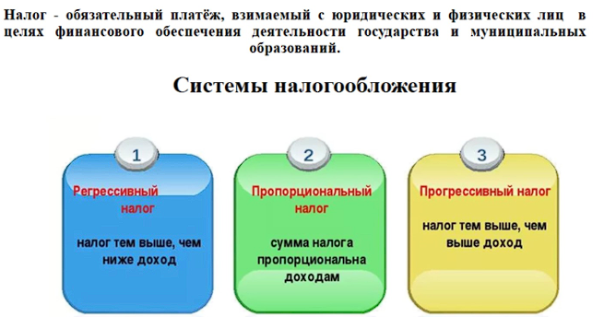

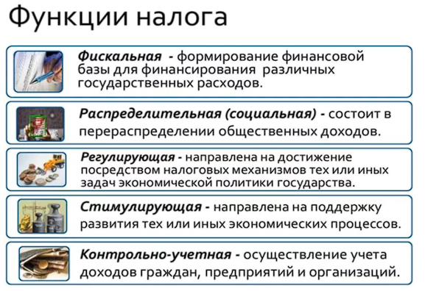

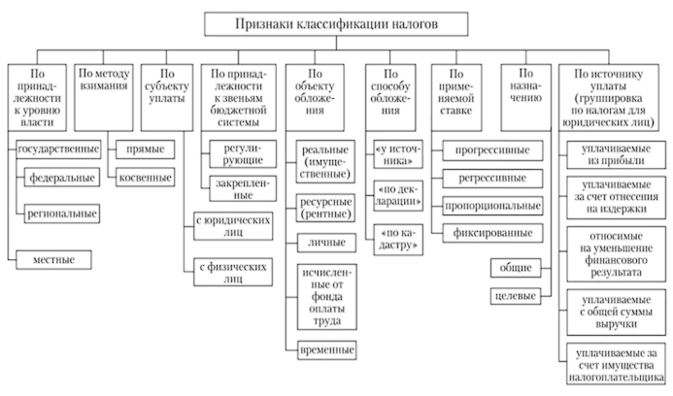

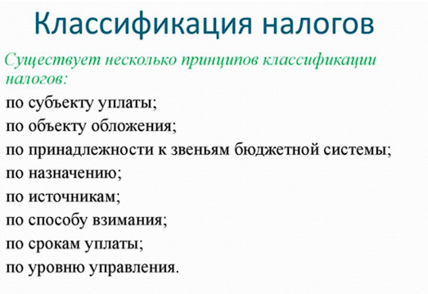

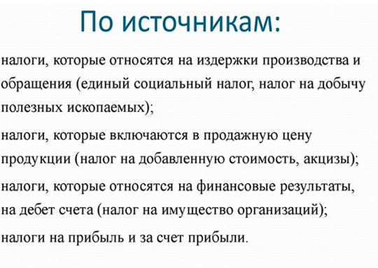

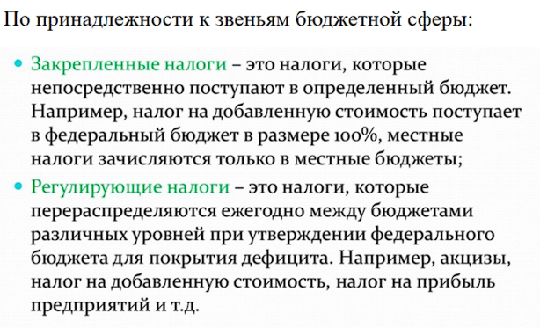

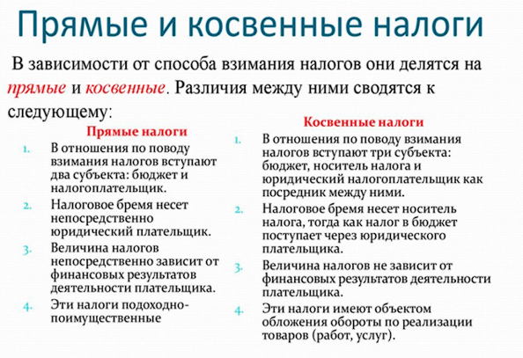

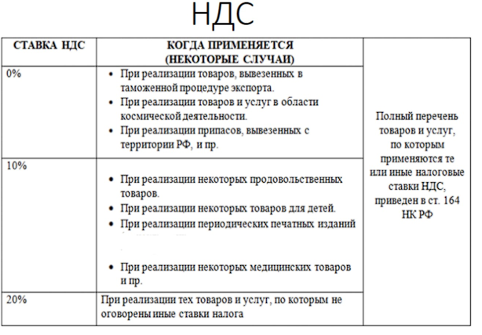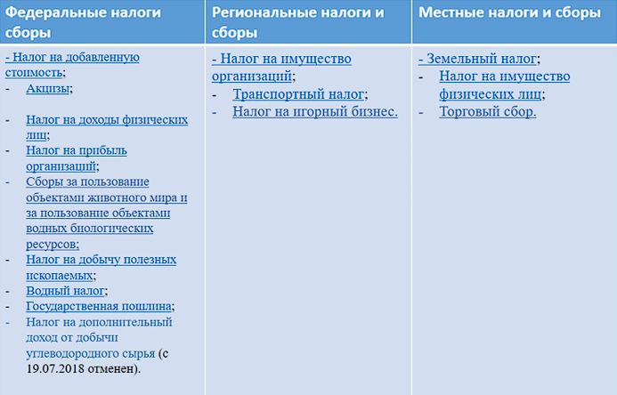

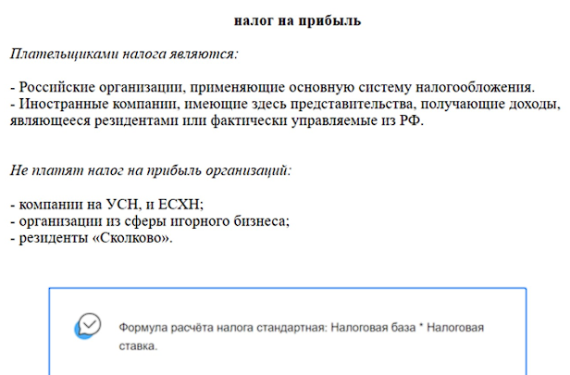

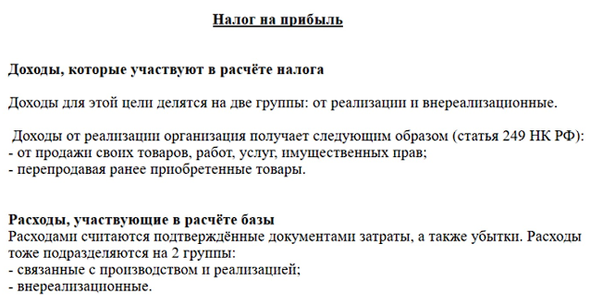

42. Дискреционная фискальная политика и ее виды. Недискреционная фискальная политика.

фискальная или налогово-бюджетная политика может

быть определена в качестве системы государственного регулирования

национальной экономики, в основе которой лежит управление доходами и

расходами государственной казны. Иначе говоря, она сводится к

целенаправленной манипуляции налогами и государственными расходами. В

условиях функционирования и развития рыночной среды налоговобюджетная политика выступает в роли одного из основополагающих

инструментов макроэкономического регулирования. Именно благодаря ей

происходит формирование государственного бюджета. Она же регулирует и

направляет его расходы, обеспечивает реализацию государственных закупок.

Виды налогово-бюджетной (фискальной) политики государства

Дискреционная (гибкая) фискальная политика государства основана на

сознательном регулировании системы налогообложения и расходов

государственного бюджета в целях повышения объемов производства,

совокупного спроса, занятости населения и пр., посредством наращивания

расходов бюджета и увеличения его дефицита при снижении налогов. В

основе не дискреционной (автоматической) фискальной политики

государства лежит использование автоматических стабилизаторов, таких как

изменение величины налоговых поступлений в бюджет в зависимости от

стадии экономического цикла.

Основным инструментом налогово-бюджетной политики

дискреционного типа выступает изменение налоговых ставок, а не

дискреционной – индексация доходов, подоходный налог, различные

социальные выплаты и пособия по безработице.

Помимо этого бюджетно-налоговая политика государства может быть

сдерживающей или стимулирующей (рисунок 1).

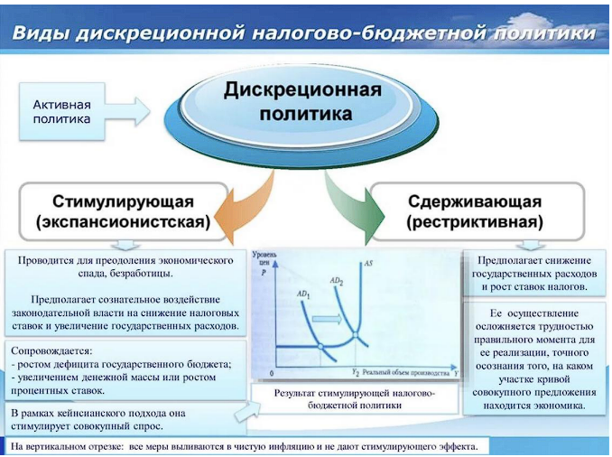

Рис. 1 – Виды дискреционной налогово-бюджетной политики

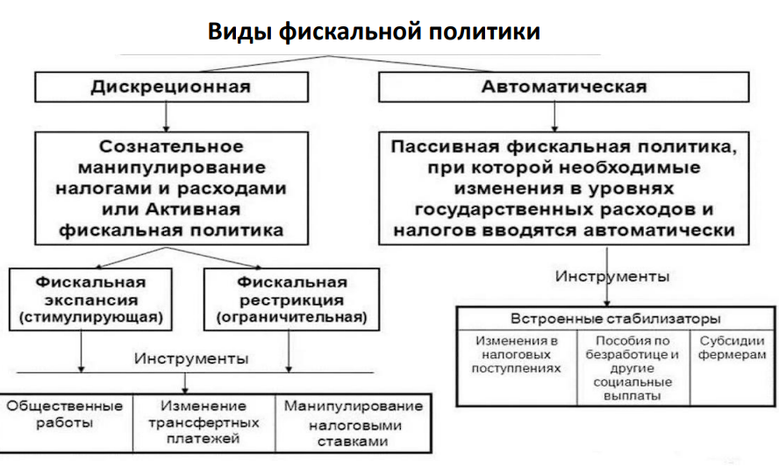

Так, выделяют сдерживающую фискальную политику, активно

используемую государством в условиях инфляции. Иначе ее называют

фискальной рестрикцией. В ее основе лежит повышение налогов и

сокращение расходов государственного бюджета.

В противовес сдерживающей фискальной политике выступает

стимулирующая фискальная экспансия, которая находит свое применение в

период спадов в экономике. Она основана на сочетании снижения налогов и

увеличением государственных расходов.

Выбор того или иного типа фискальной политики определяется стадией

развития экономического цикла и целями национальной экономики страны.

Так или иначе, фискальная политика является одним из основных

способов правительственного влияния на национальную экономику.

От правильности и справедливости ее реализации зависит не только

состояние экономики страны, но и будущее ее граждан.

43. Экономический рост, его типы, темпы и модели. Факторы

экономического роста

